1. pielikums
Projektu iesniegumu atlases nolikumam

4.2.4. specifiskā atbalsta mērķa “Veicināt mūžizglītību, jo īpaši paredzot elastīgas kvalifikācijas paaugstināšanas un pārkvalificēšanās iespējas visiem, ņemot vērā digitālās prasmes, labāk paredzot pārmaiņas un jaunas prasības pēc prasmēm, kas balstītas uz darba tirgus vajadzībām, atvieglojot karjeras maiņu un sekmējot profesionālo mobilitāti” 4.2.4.2. pasākuma “Atbalsts pieaugušo individuālajās vajadzībās balstītai pieaugušo izglītībai” (turpmāk – Pasākums)
projekta iesnieguma aizpildīšanas metodika (turpmāk – metodika)
Metodika ir sagatavota, ievērojot Ministru kabineta 2024.gada 7. maija noteikumus Nr.283 “Eiropas Savienības kohēzijas politikas programmas 2021.–2027. gadam 4.2.4. specifiskā atbalsta mērķa “Veicināt mūžizglītību, jo īpaši paredzot elastīgas kvalifikācijas paaugstināšanas un pārkvalificēšanās iespējas visiem, ņemot vērā digitālās prasmes, labāk paredzot pārmaiņas un jaunas prasības pēc prasmēm, kas balstītas uz darba tirgus vajadzībām, atvieglojot karjeras maiņu un sekmējot profesionālo mobilitāti” 4.2.4.2. pasākuma “Atbalsts pieaugušo individuālajās vajadzībās balstītai pieaugušo izglītībai” īstenošanas noteikumi” (turpmāk – SAMP MK noteikumi), kā arī projektu iesniegumu atlases nolikumā (turpmāk – atlases nolikums) un projektu iesniegumu vērtēšanas kritēriju piemērošanas metodikā iekļautos skaidrojumus. Projekta iesniegumu sagatavo un iesniedz Kohēzijas politikas fondu vadības informācijas sistēmā (turpmāk – Projektu portāls) https://projekti.cfla.gov.lv/.
Visus projekta iesnieguma datu laukus aizpilda latviešu valodā. Projekta iesniegumam pievieno visus atlases nolikumā minētos pielikumus un, ja nepieciešams, papildu pielikumus, uz kuriem projekta iesniedzējs atsaucas projekta iesniegumā. Papildu informācija par iesniedzamo dokumentu noformēšanu norādīta atlases nolikuma III sadaļā “Projektu iesniegumu noformēšanas un iesniegšanas kārtība”.
Aizpildot projekta iesniegumu, jānodrošina sniegtās informācijas saskaņotība starp visām projekta iesnieguma sadaļām un pielikumiem, kurās tā minēta vai uz kuru atsaucas.
Metodika ir veidota atbilstoši projekta iesnieguma sadaļām, skaidrojot, kāda informācija projekta iesniedzējam jānorāda attiecīgajos projekta iesnieguma sadaļas datu laukos. Visi projekta iesnieguma aizpildīšanas ieteikumi, paskaidrojumi un atsauces uz normatīvajiem aktiem ir noformēti “zilā krāsā”, papildus tehniskas norādes noformētas “pelēkā krāsā”.
Papildus, aizpildot projekta iesniegumu Projektu portālā, izmantojama Projektu portāla elektroniskā lietotāju rokasgrāmata (eLRG) − https://elrg.cfla.gov.lv/, kurā pieejamas aktuālās Projektu portāla funkcionalitāšu tehniskās un biznesa lietošanas instrukcijas, t.sk. par Projektu portāla ekrānskatiem, specifiskām datu ievades prasībām un pielietojamiem risinājumiem.

Projekta iesniegums

SADAĻA - PROJEKTA IESNIEDZĒJS

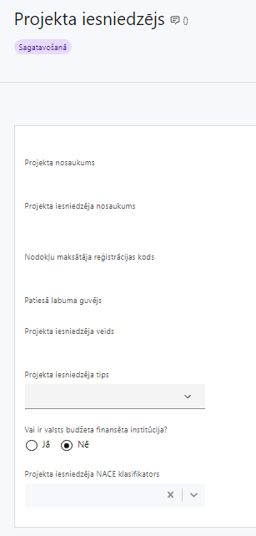 | Projekta nosaukums  Ievada informāciju  Projekta nosaukums nedrīkst pārsniegt vienu teikumu. Tam kodolīgi jāatspoguļo projekta mērķis.
Projekta iesniedzēja nosaukums
Lauks tiek automātiski aizpildīts
Norāda projekta iesniedzēja juridisko nosaukumu.
Projekta iesniedzējs pasākuma ietvaros atbilstoši MK noteikumu 13.punktam ir Valsts izglītības attīstības aģentūra
Nodokļu maksātāja reģistrācijas kods
Lauks tiek automātiski aizpildīts
Patiesā labuma guvējs
Lauks tiek automātiski aizpildīts
Projekta iesniedzēja veids
Lauks tiek automātiski aizpildīts
Projekta iesniedzēja tips
Izvēlas atbilstošo no klasifikatora:
- lielais uzņēmums
- MVU
- N/A
Norāda N/A, jo uz šajā Pasākuma noteikto projekta iesniedzēju neattiecas Regulas 651/2014 1.pielikuma nosacījumi.
Vai ir valsts budžeta finansēta institūcija?
Izvēlas atbilstošo no klasifikatora:
- Jā – finansējuma saņēmējs, kas saņem projekta priekšfinansējumu no valsts budžeta līdzekļiem,
- Nē – visi pārējie.
Norāda “Jā”, ņemot vērā, ka projekta iesniedzējs saņem projekta priekšfinansējumu no valsts budžeta līdzekļiem.
Projekta iesniedzēja NACE klasifikators
Ievada informāciju
Projekta iesniedzējs no NACE 2. redakcijas klasifikatora, kas pieejams Centrālās statistikas pārvaldes tīmekļa vietnē (http://www.csb.gov.lv/node/29900/list) izvēlas savai pamatdarbībai atbilstošo ekonomiskas darbības kodu atbilstoši NACE 2.redakcijai. Ja uz projekta iesniedzēju attiecas vairākas darbības, šajā datu laukā norāda galveno pamatdarbību.

SADAĻA - PROJEKTA APRAKSTS

VISPĀRĪGI

Kopsavilkums (informācija par projektā plānotajām darbībām, izmaksām, projekta īstenošanas laiku, kas publicējama vietnē esfondi.lv)
Šajā sadaļā projekta iesniedzējs sniedz visaptverošu, īsu un strukturētu projekta būtības kopsavilkumu, kas jebkuram interesentam sniedz ieskatu par to, kas projektā plānots, t.sk. norāda informāciju:
- par galvenajām projekta darbībām (atbilstoši projekta iesnieguma sadaļā “Darbības” paredzētajam);
- par plānotajiem rezultātiem;
- par projekta kopējām izmaksām un dalījumā pa finansēšanas avotiem (atbilstoši SAMP MK noteikumos 6. un 8. punktā noteiktajam un projekta iesnieguma sadaļā “Finansējuma sadalījums pa avotiem” norādītajam);
- par finansējuma apjomu, kas projekta ietvaros tiks novirzīts sadarbības partnerim;
- projekta īstenošanas laiku (atbilstoši projekta iesnieguma sadaļā “Īstenošanas grafiks” paredzētajam).
- norādīt gan plānoto vienošanās par projekta īstenošanu noslēgšanas datumu, gan datumu no kura ir plānotas ātrāk uzsākamās darbības (paredzot, ka darbības nevarēja uzsākt ātrāk par 2024. gada 2. janvāri)
- Atbilstoši MK noteikumu 36.punktam projektu īsteno ne ilgāk kā līdz 2029. gada 30. novembrim.
- Šī informācija par projektu pēc projekta iesnieguma apstiprināšanas tiks publicēta Eiropas Savienības fondu vadošās iestādes tīmekļa vietnē www.esfondi.lv.

Projekta mērķis
Šajā sadaļā projekta iesniedzējs identificē un apraksta:
- projekta mērķi un tā pamatojumu;
- problēmas risinājumu, tai skaitā:
  - identificē problēmu, norāda tās aktualitāti, īsi raksturo pašreizējo situāciju un pamato, kāpēc identificēto problēmu nepieciešams risināt konkrētajā laikā un vietā, kā arī norāda paredzamās sekas, ja projekts netiks īstenots;
  - sniedz detalizētu informāciju par to, kā ir paredzēts sasniegt pasākuma mērķi − nodarbināto prasmju paaugstināšana un profesionālās kvalifikācijas ieguve vai pārkvalifikācija, lai uzlabotu darba spēka kvalitāti un kapacitāti, pilnveidotu nodarbināto personu profesionālo kompetenci atbilstoši darba tirgus vajadzībām, veicinātu nodarbināto spēju efektīvāk pielāgoties mainīgajiem darba apstākļiem, tādējādi nodrošinot nodarbināto noturību darba tirgū, kā arī līdzdalības palielināšana pieaugušo izglītībā un pieaugušo izglītības kvalitātes uzraudzības sistēmas izveide;
  - apraksta, kā projekta ietvaros paredzēts risināt identificēto problēmu un kāpēc projektā plānotās darbības spēs visefektīvāk sasniegt projekta mērķi.
- Atlasē tiek atbalstīts projekts, kura mērķis atbilst MK noteikumu 2.punktā noteiktajam, tai skaitā:
- projekta iesniedzējs argumentēti pamato, kā projekts un tajā plānotās darbības atbilst Pasākuma mērķim un kā projekta īstenošana dos ieguldījumu Pasākuma mērķa sasniegšanā;
- sasniedzamam, t.i., projektā noteikto darbību īstenošanas rezultātā to var sasniegt. Definējot projekta mērķi, jāievēro, ka projekta mērķim ir jābūt atbilstošam projekta iesniedzēja kompetencei un tādam, kuru ar pieejamiem resursiem var sasniegt projektā plānotā termiņā;
- atbilstošam projekta mērķa grupai un projekta problēmsituācijai un tās risinājumam.
- Atlasē tiek atbalstīts projekts, kurā mērķa grupa atbilst pasākuma mērķa grupai, kas noteikta MK noteikumu 3.punktā – nodarbinātas personas, kuras sasniegušas vismaz 18 gadu vecumu, prioritāri atbalstu sniedzot nodarbinātajiem ar zemu izglītības līmeni (pabeigta vai nepabeigta pamatizglītība vai vispārējā vidējā izglītība), nodarbinātajiem vecumā no 50 gadiem, kā arī bēgļiem un personām ar alternatīvo statusu.
- Finansējuma saņēmējs projekta iesniegumā sniedz informācija par kārtību, kādā projekta iesniedzējs nodrošinās atbildības uzņemšanos par sadarbības partnera pienākumu un funkciju izpildi projekta īstenošanā.
- Lai projekta iesniegums tiktu apstiprināts atbilstoši izvirzītajiem specifiskajiem atbilstības kritērijiem:
Projekta iesniegumā pamato, ka projektā plānotās darbības veicina Izglītības attīstības pamatnostādnēs 2021.‒2027. gadam “Nākotnes prasmes nākotnes sabiedrībai” (turpmāk ‒ IAP) noteiktā mērķa sasniegšanu par kvalitatīvas izglītības iespēju nodrošināšanu visiem Latvijas iedzīvotājiem, lai veicinātu viņu potenciāla attīstību un īstenošanu mūža garumā un sniedz ieguldījumus IAP minēto izaicinājumu risināšanā par individualizēta un elastīga pieaugušo izglītības piedāvājuma īstenošanu, t.sk. dalības mācībās šķēršļu mazināšanai, par modulāro profesionālās izglītības un augstākās izglītības programmu piedāvājuma pieejamību pieaugušajiem, kā arī paredz mūžizglītības kultūras veicināšanu, mācību pieprasījuma un prasmju pilnveides vadīšanu atbilstoši nozaru vajadzībām, ievērojot jauno tehnoloģiju apguvi un digitālo prasmju attīstību.

Projekta īstenošanas vieta
Vai projekta īstenošanas vieta ir visa Latvija?
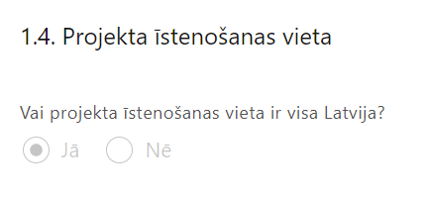 | Lauks tiek automātiski aizpildīts

Mērķa grupas apraksts
Šajā sadaļā projekta iesniedzējs:
- apraksta projekta mērķa grupu, uz kuru attieksies projekta darbības un kuru tieši ietekmēs projekta rezultāti;
- apraksta mērķa grupas problēmu un tās vajadzības;
- apraksta, kā projekta ietvaros paredzēts risināt identificēto problēmu un kāpēc projektā plānotās darbības spēs visefektīvāk atrisināt mērķa grupas problēmu, t.i. pamato projekta darbību saistību ar mērķa grupas vajadzībām.
! Atlasē tiek atbalstīts projekts, kurā:
- mērķa grupa atbilst pasākuma mērķa grupai, kas noteikta MK noteikumu 3.punktā – nodarbinātās personas, kuras sasniegušas vismaz 18 gadu vecumu, prioritāri atbalstu sniedzot nodarbinātajiem ar zemu izglītības līmeni (pabeigta vai nepabeigta pamatizglītība vai vispārējā vidējā izglītība), nodarbinātajiem vecumā no 50 gadiem, kā arī bēgļiem un personām ar alternatīvo statusu;
- ietverta informācija par mērķa grupas atlases procesu atbalsta saņemšanai, tajā skaitā mērķa grupas atlases kritēriji un veidi, kā mērķa grupa tiks uzrunāta un informēta par iespējām saņemt atbalstu (izmantoti vismaz trīs informācijas izplatīšanas kanāli, lai par atbalsta saņemšanas iespējām uzzinātu iespējami plašāks mērķa grupas dalībnieku loks).
- Projekta iesnieguma apraksta, ka uzsākot īstenot mērķa grupas iesaisti SAMP MK noteikumu 21.3., 21.4., 21.5., 21.6., 21.7., 21.8., 21.9., 21.10. un 21.11. apakšpunktā minētajās darbībās, projekta iesniedzējs plāno izvērtēt katras personas atbilstību iesaistes kritērijiem, ko veiks sadarbībā ar:
- Valsts ieņēmumu dienestu ‒ lai pārbaudītu katras personas nodarbinātības statusu;
- Pilsonības un migrācijas lietu pārvaldi ‒ lai pārbaudītu katras personas vecumu, dzimumu, kā arī vai ir piešķirts bēgļa vai alternatīvas personas statuss;
- Sabiedrības integrācijas fondu ‒ daudzbērnu ģimenes statusa noteikšanai,
kā arī plāno izmantot Pašvaldību sociālās palīdzības un sociālo pakalpojumu administrēšanas lietojumprogrammu maznodrošinātas vai trūcīgas mājsaimniecības statusa noteikšanai uz iesaistes brīdi.

PROJEKTA ĪSTENOŠANA UN VADĪBA

Projekta administrēšanas kapacitāte
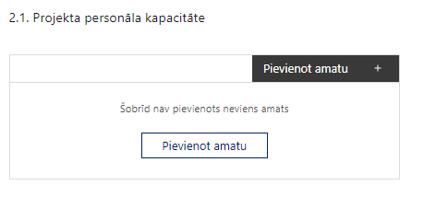 | Pievieno amatu.  Var pievienot vairākus amatus, katram izveidojot atsevišķu tabulu.

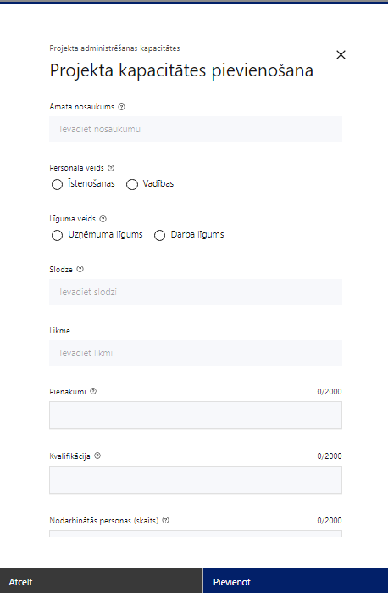 | Amata nosaukums  Ievada informāciju  Norāda amata nosaukumu
Personāla veids
Izvēlnē atzīmē atbilstošo:
- īstenošanas
- vadības
Vai projektā paredzētas atlīdzības izmaksas projekta vadībai?
Izvēlnē atzīmē atbilstošo
- jā
- nē
Norāda “jā”, ja plānotas izmaksas no projekta budžeta, “nē” – ja plānots finansēt no citiem finansējuma avotiem
Līguma veids
Izvēlnē atzīmē atbilstošo:
- uzņēmuma līgums
- darba līgums
Slodze
Ievada informāciju
Norāda amatā nodarbinātās personas slodzi projektā
Pienākumi
Ievada informāciju
Norāda amatā nodarbinātās personas pienākumus projektā
Kvalifikācija
Ievada informāciju
Norāda amatā nodarbinātai personai izvirzītās kvalifikācijas, pieredzes un kompetences prasības
Nodarbināto personu skaits
Ievada informāciju
Norāda atbilstošajā amatā nodarbināto skaitu
Šajā sadaļā projekta iesniedzējs:
- sniedz informāciju par projekta vadības un īstenošanas procesa organizēšanai nepieciešamo personālu (nodrošinot, ka informācija par darbinieku amata nosaukumiem, slodzēm un skaitu sakrīt ar projekta iesnieguma pielikumā “Projekta budžetā iekļauto izmaksu aprēķina atšifrējums” sniegto informāciju);
- apraksta to piesaistes veidu, pienākumus, nepieciešamo kvalifikāciju, tai skaitā pieredzi un kompetenci, kā arī noslodzi projektā.

Projekta īstenošanas kapacitāte
Šajā sadaļā projekta iesniedzējs:
- apraksta projekta vadības un īstenošanas procesu un tā organizēšanu;
- sniedz informāciju par projekta vadībai un īstenošanai nepieciešamo un pieejamo materiāltehnisko nodrošinājumu;
- ja projekta iesnieguma attiecināmajās izmaksās ir paredzēta darbavietas aprīkojuma iegāde, sniedz detalizētu informāciju par nepieciešamo materiāltehnisko līdzekļu veidiem un skaitu, norādot, kas ir projekta iesniedzēja rīcībā un ko plānots iegādāties vai nomāt projekta ietvaros, kā arī precīzu materiāltehniskā nodrošinājuma piesaistes veidu.;

Projekta īstenošanas/uzraudzības shēmas apraksts
- Šajā sadaļā projekta iesniedzējs sniedz informāciju par projekta vadības un uzraudzības sistēmu, paredzot, ka reizi gadā projekta iesniedzējs plāno iesniegt Izglītības un zinātnes ministrijai projekta īstenošanas progresa ziņojumu par nodarbināto mācību rezultātiem, īstenotajiem mērķa grupas informēšanas pasākumiem un papildu atbalsta pasākumiem, par SAMP MK noteikumu 4. punktā minēto rādītāju sasniegtajām vērtībām, kā arī identificētajiem riskiem un to vadību un priekšlikumiem nodarbināto mācību atbalsta nodrošināšanai.
- Projekta iesnieguma īstenošanas/uzraudzības shēmas aprakstā norādot, ka:
- mērķa grupas personām, kā arī projekta vadības un īstenošanas personāla dati tiks uzkrāti dalījumā pēc dzimuma;
- projektu vadībā un īstenošanā tiks nodrošināta nediskriminācija pēc vecuma, dzimuma, etniskās piederības u.c. pazīmes un virzīti pasākumi, kas veicina nediskrimināciju un pamattiesību ievērošanu.
- Projekta iesniedzējs projekta iesniegumā iekļauj informāciju par projekta iekšējo vadības un kontroles sistēmu, lai nodrošinātu sekmīgu projekta īstenošanu, mērķu sasniegšanu, tai skaitā nodarbināto personu ar zemu izglītības līmeni (pabeigta vai nepabeigta pamatizglītība vai vispārējā vidējā izglītība) iesaistes pasākumus, un projektam piešķirto līdzekļu lietderīgu un efektīvu izlietošanu, tai skaitā paredzot funkciju, kuras projekta iesniedzējs pildīs projekta īstenošanā, nodalīšanu no iestādes pamatfunkciju izpildes, kā arī aprakstot, kādas darbības un uzraudzības instrumenti ir plānoti vai ieviesti projekta iesniedzēja iestādē šādos procesos:
  - finanšu līdzekļu plūsmas plānošana un kontrole un finanšu pārskatu ticamības nodrošināšana;
  - iepirkumu organizēšana un sadarbības partneru līdzdalība iepirkumu organizēšanā (ja attiecināms);
  - projekta maksājumu pieprasījumu un projekta grozījumu sagatavošana un iesniegšana, tai skaitā datu pilnīguma un atbilstības pārbaude;
  - informācijas, dokumentu un pārskatu aprite;
  - projekta saturiskās vadības un uzraudzības procesu pārskatāmība.

Projekta finansiālā kapacitāte
Šajā sadaļā projekta iesniedzējs raksturojot projekta finansiālo kapacitāti, sniedz informāciju par pieejamajiem finanšu līdzekļiem plānotā projekta īstenošanai, t.sk. norāda informāciju par pievienotās vērtības nodokļa (turpmāk – PVN) iekļaušanu vai neiekļaušanu projekta attiecināmajās izmaksās.
- Pievienotās vērtības nodoklis, kas tiešā veidā saistīts ar projektu, uzskatāms par attiecināmām izmaksām saskaņā ar Regulas Nr. 2021/1060 64.panta 1.punkta c) apakšpunktā ietvertajiem nosacījumiem, ja tas nav atgūstams saskaņā ar normatīvajiem aktiem pievienotās vērtības nodokļa jomā.
- Atlasē projekta finanšu kapacitāte tiek vērtēta kā pietiekama, ja projekta iesniegumā ir norādīts, ka projekta izdevumus pirms un pēc projekta iesnieguma apstiprināšanas Centrālajā finanšu un līgumu aģentūrā (turpmāk ‒ sadarbības iestāde), normatīvajos aktos par kārtību, kādā veic gadskārtējā valsts budžeta likumā noteiktās apropriācijas izmaiņas, noteiktajā kārtībā nodrošina no budžeta resora „74. Gadskārtējā valsts budžeta izpildes procesā pārdalāmais finansējums” programmas 80.00.00 „Nesadalītais finansējums Eiropas Savienības politiku instrumentu un pārējās ārvalstu finanšu palīdzības līdzfinansēto projektu un pasākumu īstenošanai”.

Projekta risku izvērtējums
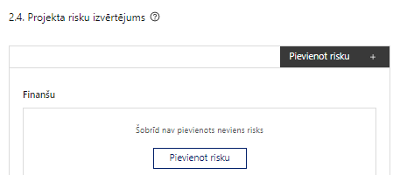 | Pievieno risku.  Var pievienot vairākus riskus, katram izveidojot atsevišķu tabulu

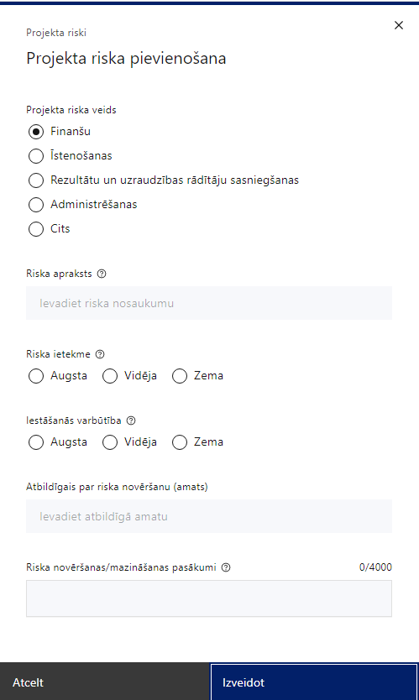 | Projekta riska veids  Izvēlnē atzīmē atbilstošo:  - finanšu,  - īstenošanas,  - rezultātu un uzraudzības rādītāju sasniegšanas,  - administrēšanas,  - cits.
Riska apraksts
Ievada informāciju
Definē riska nosaukumu un sniedz tā aprakstu
Riska ietekme
Izvēlnē atzīmē atbilstošo riska ietekmes līmeni:
- augsts,
- vidējs,
- zems.
Iestāšanās varbūtība
Izvēlnē atzīmē atbilstošo riska iestāšanās varbūtības līmeni:
- augsts,
- vidējs,
- zems.
Atbildīgais par riska novēršanu (amats)
Ievada informāciju
Norāda atbildīgā amatu
Riska novēršanas/mazināšanas pasākumi
Ievada informāciju
Sniedz riska novēršanas/mazināšanas pasākuma aprakstu

Šajā sadaļā projekta iesniedzējs:
- identificē un analizē projekta īstenošanas riskus vismaz šādā griezumā: finanšu, īstenošanas, rezultātu un uzraudzības rādītāju sasniegšanas, administrēšanas riski. Var norādīt arī citus riskus;
- sniedz katra riska aprakstu, t.i., konkretizē riska būtību, kā arī raksturo, kādi apstākļi un informācija pamato tā iestāšanās varbūtību;
- norāda riska ietekmes līmeni uz projekta ieviešanu un mērķa sasniegšanu. Novērtējot riska ietekmes līmeni, ņem vērā tā ietekmi uz projektu kopumā – projekta finanšu resursiem, projektam atvēlēto laiku, plānotajām darbībām, rezultātiem un citiem projektam raksturīgiem faktoriem. Izmanto šādu risku ietekmes novērtēšanas skalu:
  - riska ietekme ir augsta, ja riska iestāšanās gadījumā tam ir ļoti būtiska ietekme un ir būtiski apdraudēta projekta ieviešana, mērķu un rādītāju sasniegšana, būtiski jāpalielina finansējums vai rodas apjomīgi zaudējumi;
  - riska ietekme ir vidēja, ja riska iestāšanās gadījumā, tas var ietekmēt projekta īstenošanu, kavēt projekta sekmīgu ieviešanu un mērķu sasniegšanu;
  - riska ietekme ir zema, ja riska iestāšanās gadījumā tam nav būtiskas ietekmes un tas neietekmē projekta ieviešanu;
- analizē riska iestāšanās varbūtību un biežumu projekta īstenošanas laikā vai noteiktā laika periodā, piemēram, attiecīgās darbības īstenošanas laikā, ja risks attiecināms tikai uz konkrētu darbību. Riska iestāšanās varbūtībai izmanto šādu skalu:
  - iestāšanās varbūtība ir augsta, ja ir droši vai gandrīz droši, ka risks iestāsies, piemēram, reizi gadā;
  - iestāšanās varbūtība ir vidēja, ja ir iespējams (diezgan iespējams), ka risks iestāsies, piemēram, vienu reizi projekta laikā;
  - iestāšanās varbūtība ir zema, ja mazticams, ka risks iestāsies, var notikt tikai ārkārtas gadījumos;
- norāda projekta iesniedzēja plānotos un ieviešanas procesā esošos pasākumus, kas mazina riska ietekmes līmeni vai mazina iestāšanās varbūtību, tai skaitā norāda informāciju par pasākumu īstenošanas biežumu. Izstrādājot pasākumus, jāņem vērā, ka pasākumiem ir jābūt reāliem, ekonomiskiem (izmaksām ir jābūt mazākām nekā iespējamie zaudējumi), koordinētiem visos līmeņos un atbilstošiem projekta iesniedzēja izstrādātajiem vadības un kontroles pasākumiem (iekšējiem normatīvajiem aktiem), kas nodrošina kvalitatīvu projekta ieviešanu.

Projekta saturiskā saistība ar citiem projektiem
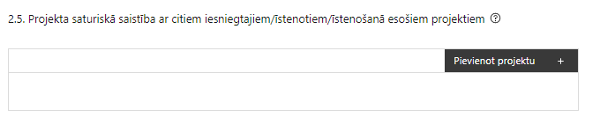 | Pievieno projektu.  Var pievienot vairākus projektus, katram izveidojot atsevišķu tabulu

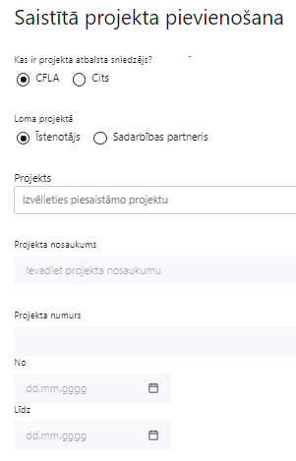  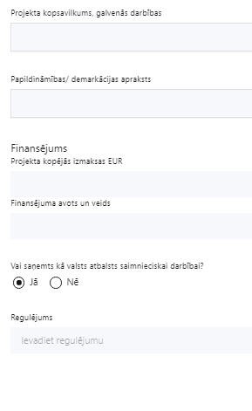 | Kas ir projekta atbalsta sniedzējs?  Izvēlnē atzīmē atbilstošo:  - CFLA,  - cits
Lomas projektā
Izvēlnē atzīmē atbilstošo:
- projekta īstenotājs,
- sadarbības partneris
Projekts
Izvēlnē atzīmē atbilstošo projektu no saraksta vai atzīmē “Projekts nav sarakstā” un ievada informāciju par saistīto projektu
Projekta nosaukums
Ievada informāciju
Norāda saistītā projekta nosaukumu
Projekta numurs
Ievada informāciju
Norāda saistītā projekta numuru
Īstenošanas periods no-, - līdz
Datuma izvēles laukā izvēlas datumu no kalendāra
Ievada saistītā projekta īstenošanas periodu
Projekta kopsavilkums, galvenās darbības
Ievada informāciju
Sniedz visaptverošu, strukturētu projekta būtības kopsavilkumu, norādot galvenās projekta darbības.
Papildināmības/demakrācijas apraksts
Ievada informāciju
Apraksta plānoto darbību un izmaksu demarkāciju, ieguldījumu sinerģiju.
Finansējums
Ievada informāciju
Norāda projekta kopējās izmaksas EUR
Finansējuma avots un veids
Ievada informāciju
Norāda finansējuma avotus un veidu (valsts/ pašvaldību budžets, ES fondi, cits)
Vai saņemts kā valsts atbalsts saimnieciskai darbībai?
Izvēlnē atzīmē atbilstošo: jā vai nē
Regulējums
Ievada informāciju. Lauks ir redzams, ja jautājumā “Vai saņemts kā valsts atbalsts saimnieciskai darbībai?” atzīmēts “Jā”.
Norāda valsts atbalsta regulējumu saskaņā ar kuru atbalsts sniegts (Vairāk informācijas par valsts atbalsta regulējumu - https://www.cfla.gov.lv/lv/valsts-atbalsta-regulejums)
Šajā sadaļā projekta iesniedzējs sniedz informāciju par saistītajiem projektiem, ja tādi ir, norādot informāciju par citiem Eiropas Savienības struktūrfondu un Kohēzijas fonda 2014.—2020.gada plānošanas perioda un Eiropas Savienības fondu 2021.-2027. gada plānošanas perioda specifisko atbalsta mērķa projektiem, finanšu instrumentiem un atbalsta programmām, ar kuriem saskata papildināmību/demarkāciju. Kā arī norāda, kā tiks nodrošināta plānoto ieguldījumu norobežošana (demarkācija) no citu valsts, ārvalstu un ES finanšu atbalsta instrumentu ieguldījumiem.
Lai projekta iesniegums tiktu apstiprināts atbilstoši izvirzītajiem kritērijiem projekta iesniegumā sniedz informāciju par projekta iesniedzēja plānoto atbalstāmo darbību sinerģiju un papildinātību ar citiem Eiropas Savienības fondu 2021.‒2027. gada plānošanas perioda un Eiropas Savienības Atveseļošanas un noturības mehānisma atbalsta pasākumiem nodarbināto personu prasmju pilnveidei, t.i. ar:
- 6.1.1. specifiskā atbalsta mērķa “Pārejas uz klimatneitrālitāti radīto ekonomisko, sociālo un vides seku mazināšana visvairāk skartajos reģionos” 6.1.1.5. pasākumu “Nodarbināto prasmju paaugstināšana un atbalsts kvalifikācijas iegūšanai, atbalsts darbaspēka mācībām saskaņā ar uzņēmumu pieprasījumu”;
- 4.2.4. specifiskā atbalsta mērķa “Veicināt mūžizglītību, jo īpaši piedāvājot elastīgas prasmju pilnveides un pārkvalifikācijas iespējas visiem, ņemot vērā uzņēmējdarbības un digitālās prasmes, labāk prognozējot pārmaiņas un vajadzību pēc jaunām prasmēm, pamatojoties uz darba tirgus vajadzībām, atvieglojot karjeras maiņu un sekmējot profesionālo mobilitāti” 4.2.4.1.pasākuma “Atbalsts nozaru vajadzībās balstītai pieaugušo izglītībai” pirmo projektu iesniegumu atlases kārtu,
- 1.1.2. specifikā atbalsta mērķa “Prasmju attīstīšana viedās specializācijas, industriālās pārejas un uzņēmējdarbības veicināšanai” 1.1.2.2. pasākuma “Uzņēmumu digitālo prasmju attīstība".atbalstu prasmju pilnveidei uzņēmumiem un to darbiniekiem specializētu digitalizācijas jomu kursu apguvei, tādējādi veicinot uzņēmumu konkurētspēju un efektivitāti caur darbinieku prasmju pilnveidošanu mūsdienīgu digitālo analītikas rīku, sistēmu un programmatūru izmantošanā”.
- Atveseļošanas un noturības mehānisma 2.3.1.4.i. investīciju “Individuālo mācību kontu pieejas attīstība” īstenošanu”;
- Atveseļošanas un noturības mehānisma 2.3.1.1.i. investīciju "Augsta līmeņa digitālo prasmju apguves nodrošināšana";
- 3.1.2.5.i. investīciju “Bezdarbnieku, darba meklētāju un bezdarba riskam pakļauto iedzīvotāju iesaiste darba tirgū”;
- citiem valsts un ārvalstu finanšu atbalsta instrumentiem.
Papildināmības/ demarkācijas aprakstā skaidri norādot, ka projekta īstenošanas laikā SAMP MK noteikumu 21.5., 21.6., 21.7., 21.8. un 21.9. apakšpunktā minētajā atbalstāmajā darbībā tiks iesaista mērķa grupu, kura vienlaikus nav atbalsta saņēmēji kādā no šādiem pasākumiem:.
- Taisnīgas pārkārtošanās fonda 6.1.1. specifiskā atbalsta mērķa "Pārejas uz klimatneitralitāti radīto ekonomisko, sociālo un vides seku mazināšana visvairāk skartajos reģionos" 6.1.1.5. pasākumā "Nodarbināto prasmju paaugstināšana un atbalsts kvalifikācijas iegūšanai, atbalsts darbaspēka mācībām saskaņā ar uzņēmumu pieprasījumu";
- Atveseļošanas un noturības mehānisma plāna 2. komponentes "Digitālā transformācija" 2.3. reformas un investīciju virziena "Digitālās prasmes" 2.3.1.r. reformas "Ilgtspējīgas un sociāli atbildīgas atbalsta sistēmas pieaugušo izglītībai attīstība" 2.3.1.1.i. investīcijas "Augsta līmeņa digitālo prasmju apguves nodrošināšana" vai 2.3.1.4.i. investīcijas "Individuālo mācību kontu pieejas attīstība" pasākumā.

SADAĻA – DARBĪBAS
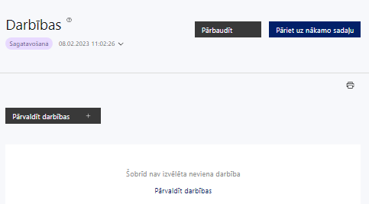 | Izmantojot funkciju “Pārvaldīt darbības” izvēlas projekta darbības
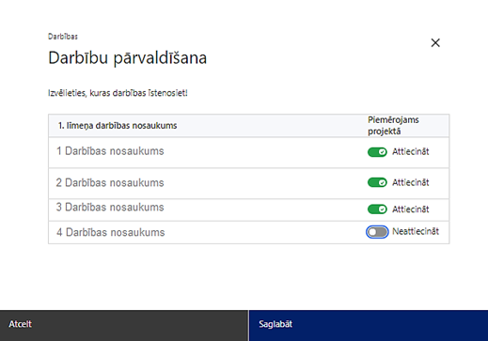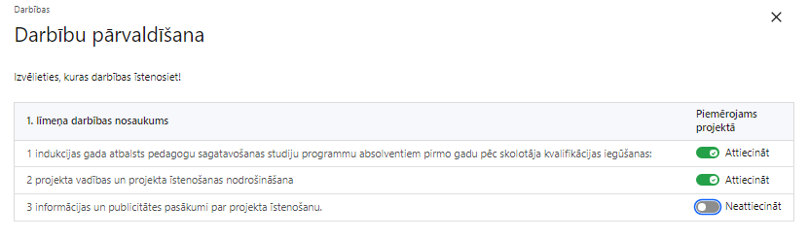 | No Pasākuma definētajām darbībām/apakšdarbībām izvēlās projektā plānotās darbības/apakšdarbības, veicot atzīmi “Attiecināt”.

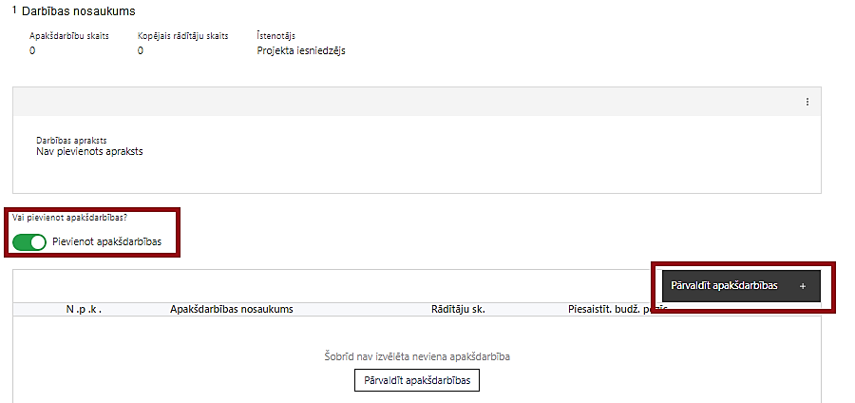 | Nepieciešamības gadījumā definē jaunu apakšdarbību, veicot atzīmi “Pievienot jaunu apakšdarbību”, sniedzot tās aprakstu un nosakot rezultātus.

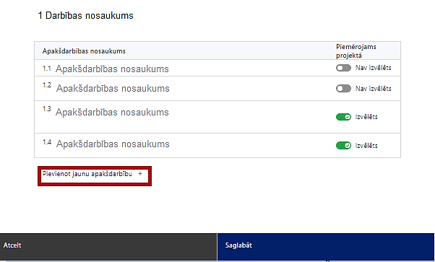 | No attiecīgajai darbībai definētajām apakšdarbībām (ja attiecināms), veicot atzīmi “Izvēlēts”, izvēlas attiecīgās apakšdarbības, kuras tiks īstenotas projektā  Ja nepieciešams, tad attiecīgajai darbībai izveido papildu apakšdarbību, veicot atzīmi “Pievienot apakšdarbību”, norādot attiecīgās apakšdarbības nosaukumu, sniedzot tās aprakstu un nosakot plānotos rezultātus.  Caur funkciju “Labot” pievieno darbības/apakšdarbības aprakstu

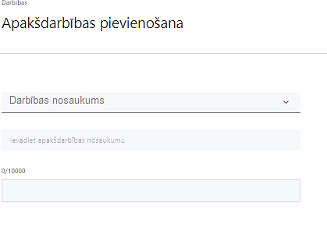  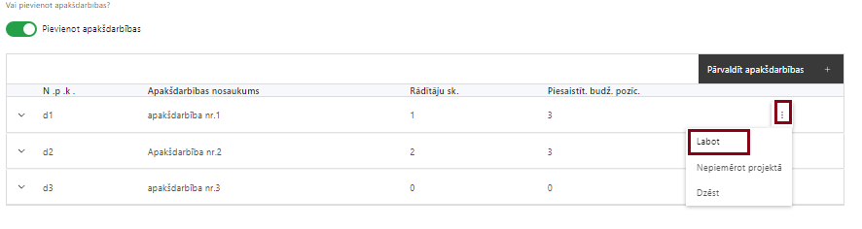  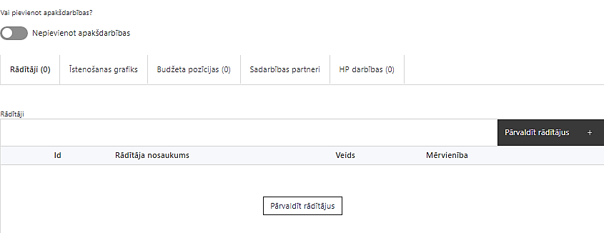 | Izveidotajām darbībām/apakšdarbībām:  - apakšsadaļa “Rādītāji” atzīmē rādītājus, kuri attiecas uz konkrēto darbību, un/vai pievieno darbības rezultātu, tā mērvienību un skaitu (izmantojot funkciju “Labot”);  - apakšsadaļā “Īstenošanas grafiks” attiecīgajai darbībai/apakšdarbībai, izmantojot funkcionalitāti norāda atbilstošo īstenošanas periodu;  - apakšsadaļā “Budžeta pozīcijas” automātiski tiek ielasītas piesaistās projekta budžeta pozīcijas (izmaksas).  - Izmaksu pozīciju piesaistīšana jāveic sadaļā “Projekta kopsavilkums” attiecīgajai izmaksu pozīcijai kolonnā “Projekta darbības numurs” izvēloties attiecīgās definētās darbības numuru/nosaukumu  - apakšsadaļā “Sadarbības partneri” ievada informāciju par piesaistīto sadarbības partneri (ja attiecināms).  Izvēlas:  - Nav sadarbības partneris;  - Kopā ar sadarbības partneri;  - Sadarbības partneris.  Sadarbības partneri var piesaistīt izmantojot funkciju “Pārvaldīt partnerus”.  - Informācijai par sadarbības partneri ir jābūt ievadītai pirms sadarbības partnera piesaistīšanas attiecīgajai darbībai vai apakšdarbībai.  - Sadarbības partnerus plāno atbilstošu SAMP MK noteikumu 14.punktam.

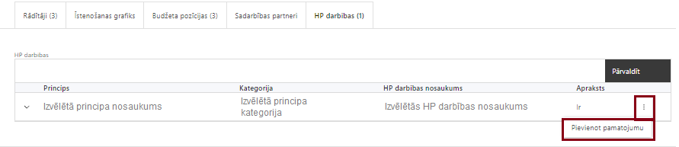 | - apakšsadaļā “HP darbības” atzīmē HP “VINPI” darbības, kas tiks īstenotas līdz ar projekta darbību/apakšdarbību (ja attiecināms).  Caur funkciju “Pievienot pamatojumu” pievieno izvēlētās HP “VINPI” darbības aprakstu, norādot un raksturojot konkrētas aktivitātes, kas tiks īstenotas attiecīgās darbības/apakšdarbības ietvaros, pamatojot HP “VINPI” principu ievērošanu un prasību izpildi.
Šajā sadaļā projekta iesniedzējs:
- norāda projektā plānotās darbības un apakšdarbības atbilstoši MK noteikumu 21. punktā noteiktajām atbalstāmajām darbībām;
- sniedz darbību aprakstu, norādot kādi pasākumi un darbības tiks veiktas attiecīgās darbības īstenošanas laikā;
- aprakstīta, kuras no projektā plānotajām darbībām veiks sadarbības partneris, skaidri nodalot abu iesaistīto pušu atbildības jomas, apraksta sadarbības modeli, t.sk. atskaitīšanās kārtību;
- norāda precīzi definētu un reāli sasniedzamu rezultātu, tā skaitlisko izteiksmi un atbilstošu mērvienību;
- norāda rādītājus, kuri attiecināmi uz darbību;
- norāda projekta darbību īstenošanas periodu projekta īstenošanas grafikā;
- piesaista projekta budžeta pozīciju/-as attiecīgajai darbībai (ja sadaļa “Budžeta kopsavilkums” ir aizpildīta);
- projekta darbībai/apakšdarbībai norāda vismaz 3 vispārīgās horizontālā principa ”Vienlīdzība, iekļaušana, nediskriminācija un pamattiesību ievērošana” (turpmāk ‒ HP) darbības, vismaz 3 specifiskās HP darbības:
Vispārīgo HP darbību piemēri:
- Projekta vadības un īstenošanas personāls:
- sievietēm un vīriešiem tiks nodrošināta vienlīdzīga darba samaksa un vienlīdzīgas karjeras izaugsmes iespējas, tostarp nodrošinot dalību apmācībās, semināros, komandējumos;
- projekta vadības un īstenošanas personāla atlase tiks nodrošināta bez jebkādas tiešas vai netiešas diskriminācijas, veicina mazāk pārstāvētā dzimuma piesaisti, personu ar invaliditāti piesaisti un nediskriminē pēc rases, etniskās izcelsmes, dzimuma, vecuma, invaliditātes, reliģiskās, pārliecības, seksuālās orientācijas vai citiem apstākļiem;
- projekta vadības un īstenošanas procesā personām ar invaliditāti tiks nodrošināta piekļūstamība, tostarp, pielāgota darba vieta un pielāgotas informācijas un komunikācijas tehnoloģijas;
- Komunikācijas un publicitātes pasākumi:
• īstenojot projekta informācijas un publicitātes aktivitātes, to saturs tiks rūpīgi izvērtēts un tiks izvēlēta valoda un vizuālie tēli, kas mazina diskrimināciju un stereotipu veidošanos vai uzturēšanu par kādu no dzimumiem, personām ar invaliditāti, reliģisko pārliecību, vecumu, rasi un etnisko izcelsmi vai seksuālo orientāciju (skat. metodisko materiālu “Ieteikumi diskrimināciju un stereotipus mazinošai komunikācijai ar sabiedrību”, (https://www.lm.gov.lv/lv/media/18838/download).
- Publiskie iepirkumi:
• projektā tiks īstenots sociāli atbildīgs iepirkums, pērkot ētiski ražotus produktus un pakalpojumus un izmantojot publiskās iepirkumu procedūras, lai radītu darbvietas, pienācīgus darba apstākļus, sekmētu sociālo un profesionālo iekļautību, nodrošinātu piekļūstamību pakalpojuma sniegšanas vietai/videi/objektam/pasākuma norises vietai, kā arī veicinātu labākus darba nosacījumus cilvēkiem ar invaliditāti un nelabvēlīgākā situācijā esošiem cilvēkiem
Specifisko HP darbību, kas risinās identificētās mērķa grupas vajadzības un problēmas un veicinās vienlīdzību, iekļaušanu, nediskrimināciju un pamattiesību ievērošanu, piemēri:
- Darbības kas veicina dzimumu līdztiesību:
- tiks nodrošinātas dzimumu līdztiesības ekspertu konsultācijas (vai konsultatīva rakstura pasākumi) mediju un informatīvo kampaņu satura izvērtēšanai no dzimumu līdztiesības viedokļa (ietverot šādu prasību iepirkuma nolikumā un attiecīgi pakalpojuma sniedzējiem pievienojot dokumentus, piem. konsultāciju protokolus u.c.);
- mediju kampaņu saturā tiks integrēti jautājumi par dzimumu līdztiesību, personu ar invaliditāti vienlīdzīgām iespējām, diskriminācijas novēršanu vecuma, etniskās piederības un citu iemeslu dēļ.
- Darbības, kas veicina personu ar invaliditāti vienlīdzīgas iespējas un tiesības:
- mediju kampaņu un komunikācijas pasākumu īstenošanā sabiedrības informēšanai tiks nodrošināti cilvēkiem ar dažāda veida funkcionāliem traucējumiem piekļūstami formāti (piem., tulkošana zīmju valodā, subtitrēšana, reāllaika transkripcija, raidījumu un pasākumu ierakstīšana);
- tiks nodrošināts, ka pasākuma norises vietai ir iespēja fiziski piekļūt un to izmantot apmeklētājiem ar dažādiem funkcionāliem traucējumiem.
- Atlasē tiek atbalstīts projekts:
- kurā ietvertā informācija liecina, ka plānoto darbību saturs, apjoms un pasniegšanas veids tiks noteikts atbilstoši finansējuma saņēmēju kapacitātes stiprināšanas vajadzībām un pieejamā finansējuma apjomam, t.i., ir aprakstīts vajadzību identificēšanas process un kā plānotās darbības veicinās šo vajadzību apmierināšanu.
- kurā no projekta iesniegumā ietvertās informācijas secināms, ka projektā plānotās darbības risinās identificētās mērķa grupas vajadzības un problēmas;
- HP darbību pamatojumos aprakstot kā konkrētā darbība risinās identificētas problēmas, kā arī sniedzot informāciju, kas apliecinās, ka HP darbība tiks īstenota;
- kurā tiek noteikts trīs HP rādītāji:
- bērnu uzraudzības pakalpojumu saņēmušo personu, kas piedalās mācībās, skaits (ID_VINPI_07);
- specifiskus atbalsta pakalpojumus (ergoterapeita, surdotulka, mentora, specializētā transporta pakalpojumi, atbalsta personas) saņēmušo personu ar invaliditāti skaits (ID_VINPI_08);
- 50+ vecumā personu skaits atbalsta saņēmēju vidū (ID_VINPI_06.2).4) norādītas projekta budžeta izmaksu pozīcijas, kuras veicina HP VINPI (ja attiecināms);
- Informācija par metodiskajiem materiāliem horizontālā principa ievērošanai:
- Labklājības ministrijas (LM) un Tieslietu ministrijas izstrādātās vadlīnijas “Horizontālais princips “Vienlīdzība, iekļaušana, nediskriminācija un pamattiesību ievērošana” vadlīnijas īstenošanai un uzraudzībai (2021-2027)
https://www.lm.gov.lv/lv/vadlinijas-horizontala-principa-vienlidziba-ieklausana-nediskriminacija-un-pamattiesibu-ieverosana-istenosanai-un-uzraudzibai-2021-2027 ;
- LM metodisko materiālu “Ieteikumi diskrimināciju un stereotipus mazinošai komunikācijai ar sabiedrību” https://www.lm.gov.lv/lv/media/21126/download?attachment ;
- LM metodisko materiālu sociālo pakalpojumu sniedzējiem “Vides un pakalpojumu piekļūstamība” https://www.lm.gov.lv/lv/media/17358/download?attachment ;
- LM izstrādātos ieteikumus iekļaujošas vides veidošanai https://www.lm.gov.lv/lv/ieteikumi-ieklaujosas-vides-veidosanai;
- VARAM vadlīnijas “Tīmekļvietnes izvērtējums atbilstoši digitālās vides piekļūstamības prasībām (WCAG 2.1 AA)” https://pieklustamiba.varam.gov.lv/ .
- Darbības “Komunikācijas un vizuālās identitātes prasību nodrošināšanas pasākumi” ietvaros paredz:
  - projekta iesniedzējs ne retāk kā reizi trijos mēnešos savā tīmekļvietnē un sociālajos tīklos ievieto aktuālu informāciju par projekta īstenošanu, tostarp par projekta mērķiem un rezultātiem, un norādi, ka projekts līdzfinansēts ar Eiropas Savienības saņemtu finansiālu atbalstu;
  - ar projekta īstenošanu saistītajos dokumentos un komunikācijas materiālos, ko paredzēts izplatīt sabiedrībai vai dalībniekiem, plānots sniegt pamanāmu paziņojumu, kurā tiks uzsvērts no Eiropas Savienības saņemtais atbalsts;
  - sabiedrībai skaidri redzamā vietā uzstādīt vismaz vienu plakātu, kura minimālais izmērs ir A3, vai līdzvērtīgu elektronisku paziņojumu, kurā izklāstīta informācija par projektu un uzsvērts no Eiropas Savienības fondiem saņemtais atbalsts;
  - organizēt informatīvu pasākumu vai aktivitāti, savlaicīgi iesaistot Komisiju un atbildīgo vadošo iestādi.
- Atlasē tiek atbalstīts projekts, kurā plānotie komunikācijas un vizuālās identitātes prasību nodrošināšanas nosacījumi atbilst Kopīgo noteikumu regulas 47. un 50.pantā, normatīvajos aktos, kas nosaka kārtību, kādā Eiropas Savienības fondu vadībā iesaistītās institūcijas nodrošina šo fondu ieviešanu 2021.–2027.gada plānošanas periodā, un Eiropas Savienības fondu 2021.–2027. gada plānošanas perioda un Atveseļošanas fonda komunikācijas un dizaina vadlīnijās noteiktajam.
- Projekta iesniedzējs sadarbībā ar sadarbības partneriem nodrošina projektam vismaz šādas minimālās stratēģiski svarīgo projektu komunikācijas aktivitātes:
- projekta komunikācijas plāna izstrādi un īstenošanu;
- vismaz trīs plašāka mēroga publicitātes pasākumus mediju intereses un sabiedrības uzmanības piesaistīšanai;
- visās komunikācijas aktivitātēs jānodrošina ciešā sadarbībā ar Izglītības un zinātnes ministriju, nodrošinot savlaicīgu publicitātes informāciju, iesaistot komunikācijas aktivitātēs u.c., kā arī jānodrošina sadarbība ar Eiropas Komisijas pārstāvniecību Latvijā.
- Īstenojot SAMP MK noteikumu 21.1., 21.2., 21.9., 21.12. un 21.14. minētās atbalstāmās darbības, kā arī lai nodrošinātu SAMP MK noteikumu 21.3. un 21.4. apakšpunktā minēto atbalstāmo darbību īstenošanai nepieciešamo informatīvo materiālu un izdales materiālu sagatavošanu, publiskos iepirkumus projekta iesniedzējs plāno veikt atklātā, pārredzamā, nediskriminējošā un konkurenci nodrošinošā procedūrā saskaņā ar normatīvajiem aktiem publisko iepirkumu jomā, izvērtējot iespējas iepirkumiem piemērot sociāli atbildīgu publisko iepirkumu un inovatīvu publisko iepirkumu. Projekta ietvaros ir atbalstāma vides prasību un inovatīva risinājuma integrēšana preču un pakalpojuma iepirkumos (zaļais publiskais iepirkums un inovāciju publiskais iepirkums).
Projekta darbībām jābūt:
- precīzi definētām, t.i., no darbību nosaukumiem var spriest par to saturu, ir aprakstīta to ietvaros plānotā rīcība;
- pamatotām, t.i., tās tieši ietekmē projekta mērķa, rezultātu un rādītāju sasniegšanu, ir pamatota to nepieciešamība, aprakstīta to ietvaros plānotā rīcība;
- vērstām uz. mērķa grupas aprakstīto problēmu risinājumu;
- sasaistītām ar projekta iesniegumā plānoto laika grafiku, tās ir secīgas un nodrošina rādītāju sasniegšanu;
- norādītiem precīzi definētiem un izmērāmiem projekta rezultātiem, kas paredzēti attiecīgās darbības ietvaros līdz projekta vai attiecīgās darbības īstenošanas beigām, un jābūt norādītai to skaitliskai izteiksmei un mērvienībām. Darbību rezultātiem jāizriet no darbības satura un apraksta;
- darbībām, kas uzsāktas pirms vienošanās par projekta īstenošanu slēgšanas, aprakstā norādīt darbības uzsākšanas laiku (mēnesi un gadu).

SADAĻA – RĀDĪTĀJI
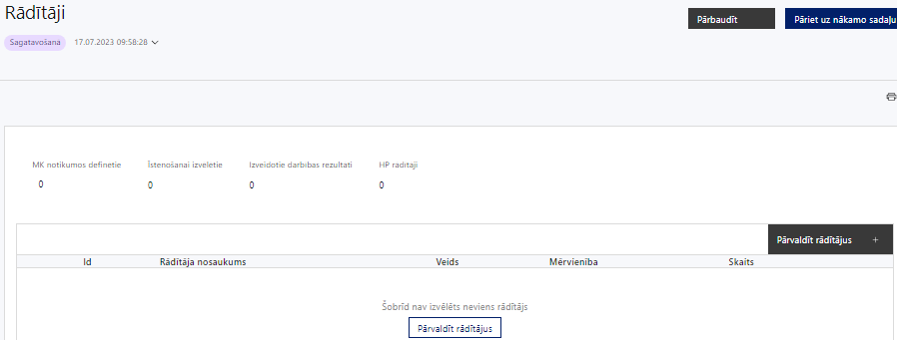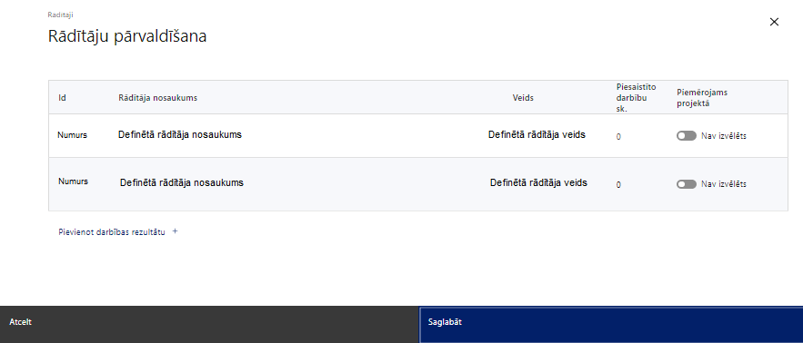
Šajā sadaļā projekta iesniedzējs nosaka:
- projekta ietvaros sasniedzamos rādītājus atbilstoši SAMP MK noteikumu 4. punktam, nodrošinot, ka līdz 2029. gada 31.decembrim ir sasniedzami šādi uzraudzības rādītāji:
  - iznākuma rādītāju:
    - nodarbinātas personas, tostarp 28 000 pašnodarbinātas personas (tai skaitā līdz 2024. gada 31. decembrim ‒ 5 600 personas);
  - rezultāta rādītājus:
    - dalībnieki, kuri pēc dalības pārtraukšanas projektā ir ieguvuši kvalifikāciju ‒ 24 118 personas;
    - dalībnieki, kuri sešus mēnešus pēc aiziešanas (pēc dalības projektā) atrodas labākā darba tirgus situācijā ‒ 5 601 personas;
  - nacionālos rādītājus:
    - nodarbinātas personas ar zemu izglītības līmeni (pabeigta vai nepabeigta pamatizglītība vai vispārējā vidējā izglītība), kuras saņēmušas Eiropas Sociālā fonda Plus atbalstu ‒ 14 000 personas;
    - izstrādāta metodika sistēmiskai pieaugušo izglītības kvalitātes uzraudzībai ar ieviešanas plānu tās īstenošanai ‒ 1 metodika.
  - Projekta iesniegumā iznākuma un rezultāta rādītājus plāno proporcionāli pasākumam pieejamam finansējumam.
  - projektu darbību rezultātus, kas definējami projekta līmenī;
  - vispārīgus ar horizontālā principa “Vienlīdzība, iekļaušana, nediskriminācija un pamattiesību ievērošana” ieviešanu saistītus rādītājus;
  - nosaka plānoto rādītāju sasniedzamās vērtības, kā arī rādītājiem/rezultātiem, kuri nav definēti SAMP līmenī, norāda mērvienību;
  - ja nepieciešams, rādītāju sadaļā “Piezīmes” izmanto, lai skaidrotu kā veidojas norādīta rādītāja vērtība.
Sasniedzamiem rādītājiem atbilstoši normatīvajos aktos par attiecīgā Eiropas Savienības fonda specifiskā atbalsta mērķa vai pasākuma īstenošanu norādītajiem jābūt:
- jābūt atbilstošiem MK noteikumos noteiktajiem rādītājiem;
- izmērāmiem;
- rādītāju tabulā norādītajām vērtībām loģiski jāizriet no projektā plānotajām darbībām;
- jāsniedz ieguldījumu mērķa sasniegšanā.
- Projekta iesniegumā ir noteikts 3 HP rādītāji:
- bērnu uzraudzības pakalpojumu saņēmušo personu, kas piedalās mācībās, skaits (ID_VINPI_07);
- specifiskus atbalsta pakalpojumus (ergoterapeita, surdotulka, mentora, specializētā transporta pakalpojumi, atbalsta personas) saņēmušo personu ar invaliditāti skaits (ID_VINPI_08);
- 50+ vecumā personu skaits atbalsta saņēmēju vidū (ID_VINPI_06.2).4) norādītas projekta budžeta izmaksu pozīcijas, kuras veicina HP VINPI (ja attiecināms);

SADAĻA - VALSTS ATBALSTS
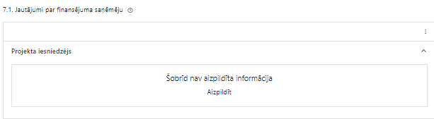 | Caur funkciju “Labot” vai “Aizpildīt” pievieno informāciju par projekta iesniedzēju

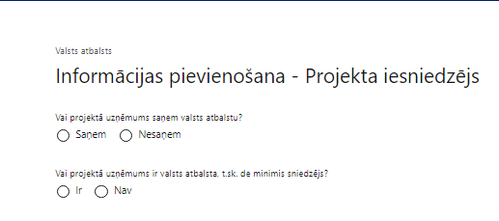 | Vai projektā projekta iesniedzējs saņem valsts atbalstu?  Izvēlnē atzīmē atbilstošo:  - saņem  - nesaņem  Norāda “nesaņem”, jo finansējuma saņēmējs īsteno projektu, kas nav saistīts ar saimnieciskās darbības veikšanu.
Vai projektā finansējuma saņēmējs ir valsts atbalsta, t.sk. de minimis sniedzējs?
Izvēlnē atzīmē atbilstošo:
- ir
- nav
Norāda “nav”, jo finansējuma saņēmējs īsteno projektu, kas nav saistīts ar saimnieciskās darbības veikšanu.
- Atlasē tiek atbalstīts projekts, kura finansējuma saņēmējs īsteno projektu, kas nav saistīts ar saimnieciskās darbības veikšanu un sadarbības partneri īsteno projektu, kas nav saistīts ar saimnieciskās darbības veikšanu vai nav kvalificējams kā komercdarbības atbalsts.

SADAĻA – SADARBĪBAS PARTNERI
Ja projekta īstenošanai tiek piesaistīts vairāk nekā viens partneris, tabulu aizpilda par katru partneri, turpinot numerāciju uz priekšu
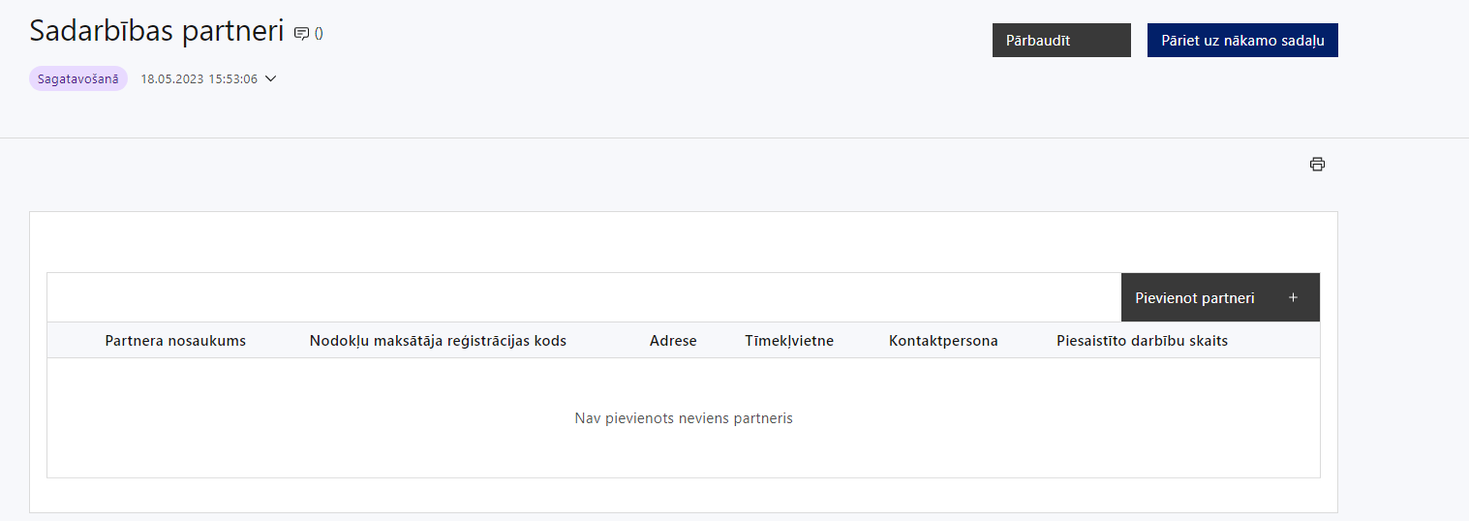 | Caur funkciju “Pievienot partneri” pievieno informāciju par projekta iesniedzēja sadarbības partneriem, norādot to valstisko piederību, reģistrācijas numuru, veidu, nosaukumu, adresi, tīmekļa vietni (pēc izvēles), kontaktpersonas vārdu, uzvārdu, telefona numuru, e-pastu, piesaistīto darbību skaitu un saistītās darbības.
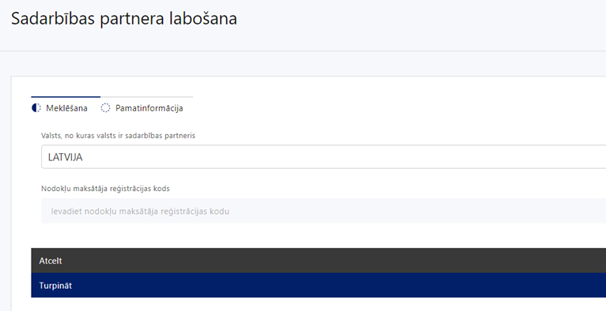  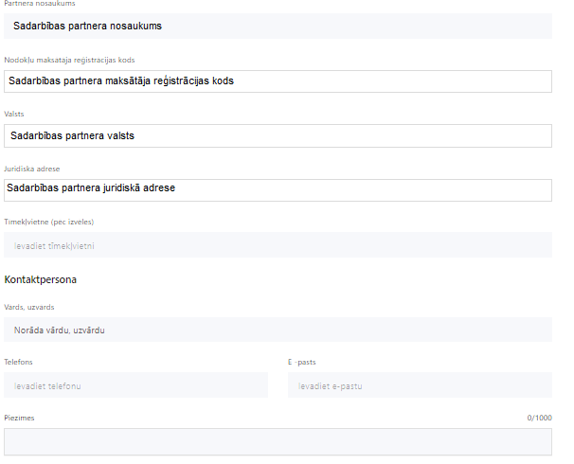 | Valsts  Izvēlnes lauks  Izvēlas sadarbības partnera reģistrācijas valsti
Reģistrācijas numurs/personas kods
Ievada informāciju
Norāda sadarbības partnera reģistrācijas numuru.

Pēc reģistrācijas numura ievadīšanas datu laukos “Partnera nosaukums” un “Juridiskā adrese” informācija ielasās automātiski.
- Projekta iesniedzēja pienākums ir pārliecināties par šīs informācijas atbilstību.
Projekta partnera veids
Ievada informāciju
Norāda sadarbības partnera atbilstošo veidu.
Projekta sadarbības partneri atbilstoši MK noteikumu 14.punktam.
Tīmekļvietne (pēc izvēles)
Ievada informāciju
Pēc izvēles norāda sadarbības partnera tīmekļvietni
Vārds Uzvārds
Ievada informāciju
Sniedz informāciju par kontaktpersonu
Telefons
Ievada informāciju
Sniedz informāciju par kontaktpersonas telefona numuru
E-pasts
Ievada informāciju
Sniedz informāciju par kontaktpersonas saziņas e-pasta adresi
Piesaistīto darbību skaits
Ievada informāciju
Sniedz informāciju par darbību skaitu, ko veiks sadarbības partneris
Saistītās darbības
Ievada informāciju
Sniedz informāciju par to, kādus ieguldījumus partneris dod projekta īstenošanā, norādot attiecīgās projekta darbības vai apakšdarbības, kuru īstenošanā sadarbības partneris iesaistīsies, kā arī sniedz sadarbības partneru izvēles pamatojumu un apraksta plānoto datu apmaiņas norisi starp projekta iesniedzēja un sadarbības partnera informatīvajām sistēmām.

- Saskaņā ar MK noteikumu 14.punktā noteikto, projekta iesniedzējs projekta īstenošanā piesaista sadarbības partneri:
  - izglītības iestādes, kas atbilst SAMP noteikumu 15. punktā noteiktajām prasībām un kas projektā būs iesaistīti SAMP MK noteikumu 21.3., 21.4., 21.5., 21.6., 21.7. un 21.8. apakšpunktā minēto atbalstāmo darbību īstenošanā;
  - pašvaldības – sadarbības partneri iesaistot SAMP MK noteikumu 21.2. un 21.4. apakšpunktā minēto atbalstāmo darbību īstenošanā;
  - Nodarbinātības valsts aģentūru – sadarbības partneri iesaistot SAMP MK noteikumu 21.4. apakšpunktā minētās atbalstāmās darbības īstenošanā.
  - Izglītības kvalitātes valsts dienestu – sadarbības partneri iesaistot SAMP MK noteikumu 21.15. apakšpunktā minētās atbalstāmās darbības īstenošanā;
  - Ekonomikas ministriju - sadarbības partneri iesaistot SAMP MK noteikumu 21.1. apakšpunktā minētās atbalstāmās darbības īstenošanā.
- Projekta iesniedzējam ir pienākums projekta iesniegumā pamatot sadarbības partneru izvēli, norādot konkrēto sadarbības partneru iesaistes mehānismu, nepieciešamību un to kompetences atbilstību plānotajām atbalstāmajām darbībām.
- Projekta iesniedzējs ir atbildīgs par sadarbības partnera pienākumu izpildi projekta īstenošanā un sadarbības partneru īstenotajām funkcijām projektā, tai skaitā novēršot dubultā finansējuma risku un nodrošinot demarkāciju ar citiem līdzīgiem vai saistītiem projektiem, nodrošina interešu konflikta neesību.
- Finansējuma saņēmējs un sadarbības partneris nodrošina, lai funkcijas, kuras tas pilda projekta īstenošanā, tiktu nodalītas no iestādes pamatfunkciju izpildes.

SADAĻA – ĪSTENOŠANAS GRAFIKS
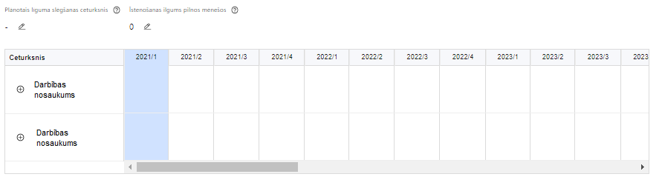 | Lai izveidotu projekta īstenošanas grafiku, norāda plānoto vienošanās slēgšanas ceturksni, īstenošanas ilgums pilnos mēnešos un precizē projekta darbību/apakšdarbību īstenošanas periodu

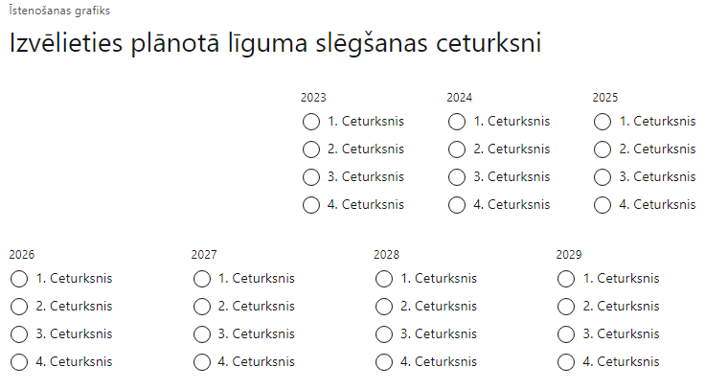 | Caur ikonu atvērt modālo logu ceturkšņa izvēlei, kur atzīmē vienu izvēles lauku (ceturksni)  Paredzot plānoto vienošanās slēgšanas ceturksni, ņem vērā lēmuma par projekta iesnieguma apstiprināšanu pieņemšanai nepieciešamo laiku.

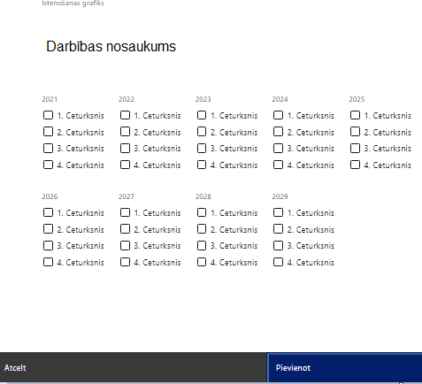 | Īstenošanas grafikā, noklikšķinot uz ikonas,pirms vēlamās darbības vai apakšdarbības, ir iespējams atzīmēt/precizēt vēlamos darbības vai apakšdarbības īstenošanas ceturkšņus.  Pasākuma ietvaros projekta iesniedzējam izmaksas ir attiecināmas no 2024. gada 2. janvāra, ja tās atbilst SAMP MK noteikumos minētajām izmaksu pozīcijām.  Sadarbības partneriem izmaksas ir attiecināmas pēc sadarbības līgumu noslēgšanas, bet ne agrāk kā no dienas, kad noslēgta vienošanās par projekta īstenošanu.

- Atlasē tiek atbalstīts projekts, kura īstenošanas termiņš nepārsniedz MK noteikumos 36.punktā noteikto īstenošanas termiņu – 2029. gada 30. novembri.

SADAĻA – FINANSĒJUMA SADALĪJUMS PA AVOTIEM
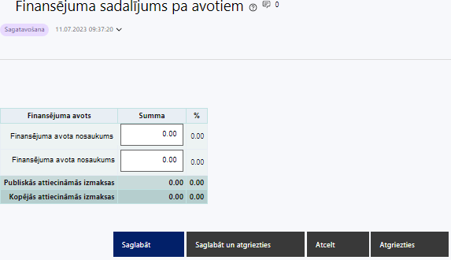 | Finansējuma avots  automātiski tiek attēloti SAMP paredzētie finansējuma avoti  ESF+ un valsts budžeta finansējuma summa  Ievada projektā paredzēto finansējuma summu katram finansēšanas avotam  Norāda finansējuma apmēru atbilstoši MK noteikumu 6.punktā noteiktajam.  Pasākuma projekta īstenošanai pieejamo finansējumu plāno ne vairāk kā 29 160 745 euro, ko veido Eiropas Sociālā fonda Plus (turpmāk ‒ ESF+) finansējums – 24 786 633 euro un valsts budžeta līdzfinansējums – 4 374 112 euro  Publiskās un kopējās attiecināmo izmaksu summa  automātiski tiek aprēķināts finansējuma apjoms % automātiski tiek aprēķināts finansējuma apjoma procentuālais lielums konkrētajam finansējuma avotam pa visu projekta īstenošanas laiku (gadiem)  Maksimālais ESF+ finansējuma apmērs nepārsniedz 85 % no projekta kopējā attiecināmā finansējuma.
- Atlasē tiek atbalstīts projekts, kurā paredzētais ESF+ un valsts budžeta finansējuma apmērs un intensitāte nepārsniedz SAMP MK noteikumu 6. un 8.punktā noteikto finansējuma apmēru un intensitāti.

SADAĻA – PROJEKTA BUDŽETA KOPSAVILKUMS
Projekta iesnieguma sadaļā “Projekta budžeta kopsavilkums” izmaksu pozīcijas ir definētas atbilstoši MK noteikumu 22., 23., 25., 28. noteiktajām attiecināmajām izmaksām.
Šajā sadaļā projekta iesniedzējs:
- kolonnā “Izmaksu pozīcijas nosaukums” iekļauj tādas izmaksas, kas atbilst MK noteikumu 21. punktā noteiktajai pozīcijai;
- kolonnā “Izmaksu veids (tiešās/ netiešās)” norāda vai budžetā iekļautās izmaksas atbilstoši MK noteikumu 22.apakšpunktam ir tiešās attiecināmās izmaksas (ieliekot ķeksīti);
- kolonnā “Vienas vienības izmaksu pielietojums ” norāda “ir”, ja, atbilstoši SAMP MK noteikumu noteiktajam izmaksām piemēro vienkāršotās vai vienas vienības izmaksas;
- kolonnā “Daudzums” norāda, piemēram, pakalpojumu līgumu skaitu, pakalpojuma ilgumu mēnešos u.tml. Norādītā informācija kolonnās “Daudzums” un “Mērvienība” nedrīkst būt pretrunīga ar projekta iesnieguma sadaļā “Darbības” norādītajiem plānotajiem darbību rezultātiem;
- kolonnā “Mērvienība” norāda vienības nosaukumu, piemēram, pasākumi, dalībnieki, līgumi u.tml;
- kolonnā “Projekta darbības Nr.” norāda atsauci uz projekta darbību/apakšdarbību, uz kuru šīs izmaksas attiecināmas. Ja izmaksas attiecināmas uz vairākām projekta darbībām/apakšdarbībām - norāda visas;
- kolonnā “Attiecināmās izmaksas” norāda attiecīgās izmaksas euro ar diviem cipariem aiz komata;
- kolonnā “t.sk. PVN” norāda plānoto pievienotās vērtības nodokļa apmēru. Saskaņā ar SAMP MK noteikumu 28.punktā noteikto pievienotās vērtības nodokļa izmaksas ir attiecināmas, tiešajām attiecināmajām izmaksām atbilstoši regulas 2021/1060³ 64. panta 1. punkta "c" apakšpunkta nosacījumiem, ja tas nav atgūstams saskaņā ar normatīvajiem aktiem pievienotās vērtības nodokļa jomā.
Projekta iesnieguma sadaļā “Projekta budžeta kopsavilkums” iekļauj tikai tās izmaksas:
- kas paredzēts segt no projekta finansējuma, tas ir, no ESF+ un valsts budžeta finansējuma;
- kas ir nepieciešamas projekta īstenošanai un to nepieciešamība izriet no projekta iesnieguma sadaļā “Darbības” paredzētajām projekta darbībām;
- nodrošina rezultātu sasniegšanu (projekta iesnieguma sadaļā “Rādītāji” plānoto rezultātu un norādīto rādītāju sasniegšanu).
Plānojot attiecināmās izmaksas, jāņem vērā MK noteikumos noteiktās izmaksu pozīcijas, to ierobežojumus:
- plāno izmaksas atbilstoši MK noteikumu 22., 23., 25., 28. punktam. Ņemot vērā, ka līdz atlases izsludināšanai SAMP MK noteikumu 23.8.1., 23.8.2., 23.8.3., 23.8.4., 23.8.5., 23.9., 23.10.2., 23.10.4., 23.11.7. apakšpunktā minētas vienkāršoto izmaksu metodikas netika apstiprinātas, projekta iesniegumu atlasē netiks veikta noteikto izmaksu pamatotības un to apjomu detalizētas analīzes. Izmaksu pamatotības un atbilstības detalizēta analīze pret vienkāršoto izmaksu metodikām tiek nodrošināta vienošanās par projekta īstenošanu izpildes laikā;
- Vadlīnijas attiecināmo izmaksu noteikšanai Eiropas Savienības kohēzijas politikas programmas 2021.–2027.gada plānošanas periodā”, kas pieejamas Finanšu ministrijas tīmekļa vietnē ;
- Vienas vienības izmaksu standarta likmes aprēķina un piemērošanas metodika iekšzemes komandējumu izmaksām darbības programmas “Izaugsme un nodarbinātība” un Eiropas Savienības kohēzijas politikas programmas 2021.–2027. gadam īstenošanai;
- Vienas vienības izmaksu standarta likmes aprēķina un piemērošanas metodika 1 km izmaksām darbības programmas “Izaugsme un nodarbinātība” un Eiropas Savienības kohēzijas politikas programmas 2021.–2027.gadam īstenošanai”, kas pieejamas Finanšu ministrijas tīmekļa vietnē;
- Projekta iesniedzējs var plānot netiešās izmaksas kā vienu izmaksu pozīciju, piemērojot netiešo izmaksu vienoto likmi 15 % apmērā no SAMP MK noteikumu 23.1. apakšpunktā minētajām tiešajām attiecināmajām personāla izmaksām, kas veiktas, pamatojoties uz darba līgumu vai rīkojumu par iecelšanu amatā.;
- Projekta tiešās attiecināmās izmaksas ir attiecināmas no 2024. gada 2. janvāra, ja tās atbilst SAMP MK 22., 23., 25., 28. punktā noteiktajām izmaksu pozīcijām.
- Atlasē tiek atbalstīts projekts, kura plānotās darbības un attiecināmās izmaksas:
  - atbilst SAMP MK noteikumos 21., 22., 23., 25., 28. punktā noteiktajam;
  - ir nepieciešamas projekta plānoto darbību īstenošanai, kā arī mērķa grupas vajadzību nodrošināšanai, projekta iesniegumā definēto problēmu risināšanai, un nodrošina projektā izvirzītā mērķa un rādītāju sasniegšanu;
  - kurām projekta iesniegumā (sadaļā “Darbības”) un pievienotajos pielikumos ir sniegts lietderīguma pamatojums un izmaksu apmēra pamatojums, piemēram, projekta iesniegumā plānotās izmaksas atbilst vidējām tirgus cenām konkrētās izmaksu pozīcijās (informāciju var pamatot ar, piemēram, publiski pieejamu avotu par preču vai pakalpojumu cenām norādīšanu, provizorisku tirgus izpēti, noslēgtiem nodomu protokoliem vai līgumiem (ja attiecināms), u.c. informāciju);
  - pasākuma atbalstāmo darbību ietvaros ir attiecināms pievienotās vērtības nodoklis tiešajām attiecināmajām izmaksām atbilstoši Eiropas Parlamenta un Padomes 2021. gada 24. jūnija Regulas (ES) 2021/1060³ 64. panta 1. punkta "c" apakšpunkta nosacījumiem, ja tas nav atgūstams saskaņā ar normatīvajiem aktiem pievienotās vērtības nodokļa jomā.
- Projekta īstenošanas gaitā radušās sadārdzinājuma izmaksas finansējuma saņēmējs sedz no saviem līdzekļiem.

Projekta budžeta kopsavilkums

Kods | Izmaksu pozīcijas nosaukums | Izmaksu veids (tiešās/ netiešās) | Vienas vienības izmaksu pielietojums  (ir vai nav) | Daudzums | Mērvienība | Projekta darbības Nr. | Izmaksas |  | KOPĀ |  | t.sk. PVN
 |  |  |  |  |  |  | Attiecināmās | Neattiecināmās | EUR | %
1. | Projekta izmaksas saskaņā ar vienoto izmaksu likmi | netiešās
1.1. | Netiešās izmaksas, kas ir vienādas ar 15% no 1.2. izmaksu pozīcijas (aile "t. sk. PVN" nav jāaizpilda)  MK noteikumu 25.punkts  Norāda summu, kas vienāda ar 15% no izmaksu pozīcijas Nr.1.2. (netiešo izmaksu vienoto likmi piemēro personāla izmaksām, kuras radušās uz darba līguma vai rīkojumu par iecelšanu amatā pamata). Izmaksas norāda kā vienu izmaksu pozīciju un tās nav nepieciešams atšifrēt sīkāk. | netiešās | N/A | N/A | N/A
1.2. | Projekta personāla izmaksas (izņemot virsstundas), piemērojot izmaksu vienoto likmi 19% apmērā no pārējām tiešajām attiecināmajām izmaksām, kas nav personāla izmaksas  MK noteikumu 23.1. punkts  Projekta personāla izmaksas (izņemot virsstundas) SAMP MK noteikumu 21.1., 21.13., 21.14., 21.15. un 21.16. apakšpunktā minēto atbalstāmo darbību īstenošanai, kuras saskaņā ar Eiropas Parlamenta un Padomes 2021. gada 24. jūnija Regulas (ES) Nr.2021/1060, ar ko paredz kopīgus noteikumus par Eiropas Reģionālās attīstības fondu, Eiropas Sociālo fondu Plus, Kohēzijas fondu, Taisnīgas pārkārtošanās fondu un Eiropas Jūrlietu, zvejniecības un akvakultūras fondu un finanšu noteikumus attiecībā uz tiem un uz Patvēruma, migrācijas un integrācijas fondu, Iekšējās drošības fondu un Finansiāla atbalsta instrumentu robežu pārvaldībai un vīzu politikai (turpmāk – Regula Nr. 2021/1060) 55. panta 1. punktu projekta iesniegumā plāno kā vienu izmaksu pozīciju, piemērojot izmaksu vienoto likmi 19% apmērā no pārējām tiešajām attiecināmajām izmaksām, kas nav personāla izmaksas | tiešās | N/A | N/A | N/A
2. | Projekta vadības izmaksas | tiešās
2.2. | Pārējās vadības izmaksas | tiešās
2.2.1. | Darba vietas aprīkojuma (biroja mēbeles un tehnika, datorprogrammas un licences) iegādei vai nomai finansējuma saņēmēja projekta vadības personālam, jaunu darba vietu radīšanai vai esošo darba vietu atjaunošanai, ka arī aprīkojuma uzturēšanas un remonta izmaksas  MK noteikumu 23.2. apakšpunkts  Attiecināmas būs jaunradītu darba vietu aprīkojuma, tai skaitā biroja mēbeļu un tehnikas, datorprogrammu un licences iegādes vai īres izmaksas finansējuma saņēmēja projekta vadības personālam, ne vairāk kā 3000 euro apmērā vienai darba vietai visā projekta īstenošanas laikā. Ja projekta vadības personāls ir nodarbināts projektā normālu darba laiku, darba vietas aprīkojuma iegādes vai nomas izmaksas ir attiecināmas 100% apmērā. Ja personāls ir nodarbināts nepilnu darba laiku, darba vietas aprīkojuma iegādes vai nomas izmaksas ir attiecināmas ņemot vērā attiecīgā darba laika proporciju. Ja personāls ir nodarbināts saskaņā ar daļlaika attiecināmības principu, darba vietas aprīkojuma attiecināmās izmaksas nosakāmas proporcionāli darba laika projektā procentuālajam sadalījumam, ņemot vērā darbinieka rīkojumā noteikto darba laika proporciju vai atbilstoši iepriekšējā mēnesī faktiski nostrādātajam darba laikam uz brīdi, kad darbinieks saņem darba vietas aprīkojumu lietošanā, ņemot vērā darbinieka iesaistes periodu projektā pret projekta kopējo īstenošanas ilgumu; | tiešās
2.2.2. | Iekšzemes komandējumu un dienesta braucienu izmaksas  MK noteikumu 23.5.apakšpunkts  Attiecināmas būs iekšzemes komandējumu un dienesta braucienu izmaksas finansējuma saņēmēja projekta vadības personālam SAMP MK noteikumu 21.13., 21.14. un 21.15. apakšpunktā minētās atbalstāmās darbības īstenošanai attiecināmas atbilstoši vadošās iestādes izstrādātajai metodikai “Vienas vienības izmaksu standarta likmes aprēķina un piemērošanas metodika iekšzemes komandējumu izmaksām darbības programmas “Izaugsme un nodarbinātība” un Eiropas Savienības kohēzijas politikas programmas 2021.–2027.gadam īstenošanai” | tiešās | ir
2.2.3. | Transporta pakalpojumu izmaksas | tiešās
2.2.3.1. | Transporta izmaksas (maksa par degvielu, maksa par sabiedriskā transporta izmantošanu)  MK noteikumu 23.3. apakšpunkts  Attiecināmas būs transporta izmaksas (maksa par degvielu, maksa par sabiedriskā transporta izmantošanu) finansējuma saņēmēja projekta vadības personālam SAMP MK noteikumu 21.13., 21.14. un 21.15. apakšpunktā minētās atbalstāmās darbības īstenošanai atbilstoši vadošās iestādes izstrādātajai metodikai “Vienas vienības izmaksu standarta likmes aprēķina un piemērošanas metodika 1 km izmaksām darbības programmas “Izaugsme un nodarbinātība” un Eiropas Savienības kohēzijas politikas programmas 2021.–2027.gadam īstenošanai” | tiešās | ir
2.2.3.2. | Transportlīdzekļu nomas vai transporta pakalpojumu pirkšanas izmaksas  MK noteikumu 23.4. apakšpunkts  Attiecināmas būs transportlīdzekļu nomas vai transporta pakalpojumu pirkšanas izmaksas finansējuma saņēmēja vadības personālam SAMP MK noteikumu 21.13. un 21.14. apakšpunktā minēto atbalstāmo darbību īstenošanai | tiešās
3. | Projekta īstenošanas personāla izmaksas | tiešās
3.2. | Pārējās projekta īstenošanas personāla izmaksas | tiešās
3.2.1. | Darba vietas aprīkojuma (biroja mēbeles un tehnika, datorprogrammas un licences) iegādei vai nomai finansējuma saņēmēja projekta īstenošanas personālam, kā arī jaunu darba vietu radīšanai vai esošo darba vietu atjaunošanai izmaksas | tiešās
3.2.1.1. | Darba vietas aprīkojuma (biroja mēbeles un tehnika, datorprogrammas un licences) iegādei vai īres izmaksas finansējuma saņēmēja projekta īstenošanas personālam, kā arī aprīkojuma uzturēšanas un remonta izmaksas  MK noteikumu 23.2. apakšpunkts  Attiecināmas būs jaunradītu darba vietu aprīkojuma, tai skaitā biroja mēbeļu un tehnikas, datorprogrammu un licences iegādes vai īres izmaksas finansējuma saņēmēja īstenošanas personālam, tai skaitā aprīkojuma uzturēšanas un remonta izmaksas, ne vairāk kā 3000 euro apmērā vienai darba vietai visā projekta īstenošanas laikā. Ja projekta īstenošanas personāls ir nodarbināts projektā normālu darba laiku, darba vietas aprīkojuma iegādes vai nomas izmaksas ir attiecināmas 100% apmērā. Ja personāls ir nodarbināts nepilnu darba laiku, darba vietas aprīkojuma iegādes vai nomas izmaksas ir attiecināmas ņemot vērā attiecīgā darba laika proporciju. Ja personāls ir nodarbināts saskaņā ar daļlaika attiecināmības principu, darba vietas aprīkojuma attiecināmās izmaksas nosakāmas proporcionāli darba laika projektā procentuālajam sadalījumam, ņemot vērā darbinieka rīkojumā noteikto darba laika proporciju vai atbilstoši iepriekšējā mēnesī faktiski nostrādātajam darba laikam uz brīdi, kad darbinieks saņem darba vietas aprīkojumu lietošanā, ņemot vērā darbinieka iesaistes periodu projektā pret projekta kopējo īstenošanas ilgumu | tiešās
3.2.1.2. | Darba vietas aprīkojuma (biroja mēbeles un tehnika, datorprogrammas un licences) iegādei vai īres izmaksas sadarbības partnerim “Izglītības kvalitātes valsts dienests” projekta īstenošanas personālam, kā arī aprīkojuma uzturēšanas un remonta izmaksas  MK noteikumu 23.2. apakšpunkts  Attiecināmas būs jaunradītu darba vietu aprīkojuma, tai skaitā biroja mēbeļu un tehnikas, datorprogrammu un licences iegādes vai īres izmaksas finansējuma saņēmēja SAMP MK noteikumu 14.4. apakšpunktā minētā sadarbības partnera īstenošanas personālam, tai skaitā aprīkojuma uzturēšanas un remonta izmaksas, ne vairāk kā 3000 euro apmērā vienai darba vietai visā projekta īstenošanas laikā. Ja projekta īstenošanas personāls ir nodarbināts projektā normālu darba laiku, darba vietas aprīkojuma iegādes vai nomas izmaksas ir attiecināmas 100% apmērā. Ja personāls ir nodarbināts nepilnu darba laiku, darba vietas aprīkojuma iegādes vai nomas izmaksas ir attiecināmas ņemot vērā attiecīgā darba laika proporciju. Ja personāls ir nodarbināts saskaņā ar daļlaika attiecināmības principu, darba vietas aprīkojuma attiecināmās izmaksas nosakāmas proporcionāli darba laika projektā procentuālajam sadalījumam, ņemot vērā darbinieka rīkojumā noteikto darba laika proporciju vai atbilstoši iepriekšējā mēnesī faktiski nostrādātajam darba laikam uz brīdi, kad darbinieks saņem darba vietas aprīkojumu lietošanā, ņemot vērā darbinieka iesaistes periodu projektā pret projekta kopējo īstenošanas ilgumu | tiešās
3.2.2. | Iekšzemes komandējumu un dienesta braucienu izmaksas | tiešās
3.2.2.1. | Iekšzemes komandējumu un dienesta braucienu izmaksas finansējuma saņēmēja īstenošanas personālam  MK noteikumu 23.5.apakšpunkts  Attiecināmas būs iekšzemes komandējumu un dienesta braucienu izmaksas finansējuma saņēmēja projekta īstenošanas personālam šo noteikumu 21.13., 21.14. un 21.15. apakšpunktā minētās atbalstāmās darbības īstenošanai attiecināmas atbilstoši vadošās iestādes izstrādātajai metodikai “Vienas vienības izmaksu standarta likmes aprēķina un piemērošanas metodika iekšzemes komandējumu izmaksām darbības programmas “Izaugsme un nodarbinātība” un Eiropas Savienības kohēzijas politikas programmas 2021.–2027.gadam īstenošanai” | tiešās | ir
3.2.2.2. | Iekšzemes komandējumu un dienesta braucienu izmaksas sadarbības partnera “Izglītības kvalitātes valsts dienests” īstenošanas personālam  MK noteikumu 23.5.apakšpunkts  Attiecināmas būs iekšzemes komandējumu un dienesta braucienu izmaksas finansējuma saņēmēja SAMP MK noteikumu 14.4. apakšpunktā minētā sadarbības partnera īstenošanas personālam SAMP MK noteikumu 21.13., 21.14. un 21.15. apakšpunktā minētās atbalstāmās darbības īstenošanai attiecināmas atbilstoši vadošās iestādes izstrādātajai metodikai “Vienas vienības izmaksu standarta likmes aprēķina un piemērošanas metodika iekšzemes komandējumu izmaksām darbības programmas “Izaugsme un nodarbinātība” un Eiropas Savienības kohēzijas politikas programmas 2021.–2027.gadam īstenošanai” | tiešās | ir
3.2.3. | Transporta pakalpojumu izmaksas | tiešās
3.2.3.1. | Transporta izmaksas (maksa par degvielu, maksa par sabiedriskā transporta izmantošanu)
3.2.3.1.1. | Transporta izmaksas (maksa par degvielu, maksa par sabiedriskā transporta izmantošanu) finansējuma saņēmēja īstenošanas personālām  MK noteikumu 23.3. apakšpunkts  Attiecināmas būs transporta izmaksas (maksa par degvielu, maksa par sabiedriskā transporta izmantošanu) finansējuma saņēmēja īstenošanas personālām SAMP MK noteikumu 21.13., 21.14. un 21.15. apakšpunktā minētās atbalstāmās darbības īstenošanai atbilstoši vadošās iestādes izstrādātajai metodikai “Vienas vienības izmaksu standarta likmes aprēķina un piemērošanas metodika 1 km izmaksām darbības programmas “Izaugsme un nodarbinātība” un Eiropas Savienības kohēzijas politikas programmas 2021.–2027.gadam īstenošanai” | tiešās | ir
3.2.3.1.2. | Transporta izmaksas sadarbības partnera “Izglītības kvalitātes valsts dienests” īstenošanas personālam  MK noteikumu 23.3. apakšpunkts  Attiecināmas būs transporta izmaksas (maksa par degvielu, maksa par sabiedriskā transporta izmantošanu) SAMP MK 14.4. apakšpunktā minētā sadarbības partnera īstenošanas personālam SAMP MK noteikumu 21.13., 21.14. un 21.15. apakšpunktā minētās atbalstāmās darbības īstenošanai atbilstoši vadošās iestādes izstrādātajai metodikai “Vienas vienības izmaksu standarta likmes aprēķina un piemērošanas metodika 1 km izmaksām darbības programmas “Izaugsme un nodarbinātība” un Eiropas Savienības kohēzijas politikas programmas 2021.–2027.gadam īstenošanai” | tiešās | ir
3.2.3.2. | Transportlīdzekļu nomas vai transporta pakalpojumu pirkšanas izmaksas finansējuma saņēmēja īstenošanas personālām  MK noteikumu 23.4. apakšpunkts  Attiecināmas būs transportlīdzekļu nomas vai transporta pakalpojumu pirkšanas izmaksas finansējuma saņēmēja projekta īstenošanas SAMP MK noteikumu 21.13. un 21.14. apakšpunktā minēto atbalstāmo darbību īstenošanai | tiešās
4 | Mērķa grupas nodrošinājuma izmaksas | tiešās
4.1. | Ārpus formālās izglītības sistēmas apgūtās profesionālās kompetences novērtēšanas izmaksas mērķa grupas personām  MK noteikumu 23.10.1. apakšpunkts  Attiecināmas būs ārpus formālās izglītības sistēmas apgūtās profesionālās kompetences novērtēšanas izmaksas SAMP MK noteikumu 21.10. apakšpunktā minētās atbalstāmās darbības īstenošanai, ko finansējuma saņēmējs mērķa grupai finansē atbilstoši apmēram, ko nosaka Ministru kabineta noteikumi par profesionālās izglītības iestāžu un eksaminācijas centru maksas pakalpojumu cenrādi | tiešās
4.2. | Finanšu atlīdzība bērna uzraudzības pakalpojumu nodrošināšanai mērķa grupas personām  MK noteikumu 23.10.2. apakšpunkts  Attiecināmas būs finanšu atlīdzība bērna uzraudzības pakalpojumu nodrošināšanai mācību laikā SAMP MK noteikumu 21.11.4. apakšpunktā minētās atbalstāmās darbības īstenošanai (ja nodarbinātais piedalās SAMP MK noteikumu 21.5., 21.6., 21.7., 21.8. un 21.9. apakšpunktā minētajās atbalstāmajās darbībās) atbilstoši atbildīgās iestādes apstiprinātai vienkāršoto izmaksu metodikai, kas saskaņota ar vadošo iestādi | tiešās | ir
4.3. | Finanšu atbalsts ceļa izdevumu mērķa grupas personām | tiešās
4.3.1. | Izmaksas vieglā transportlīdzekļa ceļa izdevumu segšanai mērķa grupas personām  MK noteikumu 23.10.3.1. apakšpunkts  Attiecināmas būs vieglā transportlīdzekļa ceļa izdevumu segšanai braucienam no deklarētās dzīvesvietas vai darbavietas uz mācību vai prakses vietu un atpakaļ, piemērojot “Vienas vienības izmaksu standarta likmes aprēķina un piemērošanas metodiku 1 km izmaksām darbības programmas “Izaugsme un nodarbinātība” un Eiropas Savienības kohēzijas politikas programmas 2021.–2027.gadam īstenošanai” | tiešās | ir
4.3.2. | Reģionālās vietējās nozīmes un reģionālās starppilsētu nozīmes sabiedriskā transporta izmaksas mērķa grupas personām  MK noteikumu 23.10.3.2. apakšpunkts  Attiecināmas būs reģionālās vietējās nozīmes un reģionālās starppilsētu nozīmes sabiedriskā transporta izmaksu segšanai braucienam no deklarētās dzīvesvietas vai darbavietas uz mācību vai prakses vietu un atpakaļ, piemērojot Vienas vienības izmaksu standarta likmes aprēķina un piemērošanas metodiku 1 km izmaksām darbības programmas “Izaugsme un nodarbinātība” un Eiropas Savienības kohēzijas politikas programmas 2021.–2027.gadam īstenošanai” | tiešās | ir
4.3.3. | Vietējā sabiedriskā (vienas apdzīvotas vietas ietvaros) transporta izmaksu segšanai mērķa grupas personām  MK noteikumu 23.10.3.3. apakšpunkts  Attiecināmas būs vietējā sabiedriskā (vienas apdzīvotas vietas ietvaros) transporta izmaksu segšanai braucienam no deklarētās dzīvesvietas vai darbavietas uz mācību vai prakses vietu un atpakaļ, piemērojot “Vienas vienības izmaksu standarta likmes aprēķina un piemērošanas metodiku 1 km izmaksām darbības programmas “Izaugsme un nodarbinātība” un Eiropas Savienības kohēzijas politikas programmas 2021.–2027.gadam īstenošanai” | tiešās | ir
4.4. | Finanšu atbalsts izdevumiem par dzīvojamās telpas īri vai dienesta viesnīcu mērķa grupas personām  MK noteikumu 23.10.4. apakšpunkts  Attiecināmas būs finanšu atbalsts izdevumiem par dzīvojamās telpas īri vai dienesta viesnīcu SAMP MK noteikumu 21.11.3. apakšpunktā minētās atbalstāmās darbības īstenošanai atbilstoši atbildīgās iestādes apstiprinātai vienkāršoto izmaksu metodikai, kas saskaņota ar vadošo iestādi | tiešās | ir⁵
4.5. | Mērķstipendiju izmaksas mērķa grupas personām  MK noteikumu 23.10.5. apakšpunkts  Attiecināmas būs mērķstipendiju izmaksas SAMP MK noteikumu 21.11.5. apakšpunktā noteiktās darbības īstenošanai. Ik mēnesi piešķiramās mērķstipendijas apmērs vienam nodarbinātajam ir 5 euro dienā, kad apmeklētas mācības klātienē vai attālināti, nepārsniedzot 100 euro mēnesī | tiešās
10. | Komunikācijas un vizuālās identitātes prasību nodrošināšanas pasākumu izmaksas | tiešās
10.1. | Komunikācijas un vizuālās identitātes prasību nodrošināšanas pasākumu izmaksas  MK noteikumu 23.6.apakšunkts.  Attiecināmas būs projekta komunikācijas un vizuālās identitātes prasību nodrošināšanas pasākumu izmaksas atbilstoši normatīvajiem aktiem, kas nosaka kārtību, kādā Eiropas Savienības fondu vadībā iesaistītās institūcijas nodrošina šo fondu ieviešanu 2021.–2027.gada plānošanas periodā, SAMP MK noteikumu 21.16. apakšpunktā minētās atbalstāmās darbības īstenošanai | tiešās
13. | Pārējās projekta īstenošanas izmaksas
13.1. | Izmaksas, ko finansējuma saņēmējs plāno SAMP MK noteikumu 14.1. apakšpunktā minētajām izglītības iestādēm: | tiešās
13.1.1. | Mērķa grupas personu zināšanu un prasmju novērtēšanas un konsultēšanas izmaksas  MK noteikumu 23.8.1. apakšpunkts  Attiecināmas būs mērķa grupas personu zināšanu un prasmju novērtēšanas un konsultēšanas izmaksas SAMP MK noteikumu 21.3. apakšpunktā minētās atbalstāmās darbības īstenošanai atbilstoši atbildīgās iestādes apstiprinātai vienkāršoto izmaksu metodikai, kas saskaņota ar vadošo iestādi | tiešās | ir⁵
13.1.2. | Profesionālās tālākizglītības programmas apguves izmaksas  MK noteikumu 23.8.2. apakšpunkts  Attiecināmas būs profesionālās tālākizglītības programmas apguves izmaksas SAMP MK noteikumu 21.5. apakšpunktā minētās atbalstāmās darbības īstenošanai atbilstoši atbildīgās iestādes apstiprinātai vienkāršoto izmaksu metodikai, kas saskaņota ar vadošo iestādi | tiešās | ir⁵
13.1.3. | Profesionālās pilnveides izglītības programmas apguves izmaksas  MK noteikumu 23.8.3. apakšpunkts  Attiecināmas būs profesionālās pilnveides izglītības programmas apguves izmaksas SAMP MK noteikumu 21.6. apakšpunktā minētās atbalstāmās darbības īstenošanai atbilstoši atbildīgās iestādes apstiprinātai vienkāršoto izmaksu metodikai, kas saskaņota ar vadošo iestādi | tiešās | ir⁵
13.1.4. | Modulārās profesionālās izglītības programmas moduļa vai moduļu kopas apguves izmaksas  MK noteikumu 23.8.4. apakšpunkts  Attiecināmas būs modulārās profesionālās izglītības programmas moduļa vai moduļu kopas apguves izmaksas SAMP MK noteikumu 21.7. apakšpunktā minētās atbalstāmās darbības īstenošanai atbilstoši atbildīgās iestādes apstiprinātai vienkāršoto izmaksu metodikai, kas saskaņota ar vadošo iestādi | tiešās | ir⁵
13.1.5. | Studiju moduļa vai studiju kursa augstskolā vai koledžā apguves izmaksas  MK noteikumu 23.8.5. apakšpunkts  Attiecināmas būs studiju moduļa vai studiju kursa augstskolā vai koledžā apguves izmaksas SAMP MK noteikumu 21.8. apakšpunktā minētās atbalstāmās darbības īstenošanai atbilstoši atbildīgās iestādes apstiprinātai vienkāršoto izmaksu metodikai, kas saskaņota ar vadošo iestādi | tiešās | ir⁵
13.1.6. | Nodarbinātā profesijas prasībām atbilstošu papildu zināšanu un prasmju apliecinošu dokumentu (sertifikāts, apliecība) ieguves izmaksas  MK noteikumu 23.8.6. apakšpunkts  Attiecināmas būs nodarbinātā profesijas prasībām atbilstošu papildu zināšanu un prasmju apliecinošu dokumentu (sertifikāts, apliecība) ieguves izmaksas SAMP MK noteikumu 21.5. un 21.10. apakšpunktā minēto atbalstāmo darbību īstenošanai | tiešās
13.2. | Izmaksas SAMP MK noteikumu 14.2. apakšpunktā minētajām pašvaldībām un kas ir nepieciešamas SAMP MK noteikumu  21.2. un 21.4. apakšpunktā minēto atbalstāmo darbību īstenošanai  MK noteikumu 23.9. apakšpunkts  Attiecināmas būs izmaksas, ko finansējuma saņēmējs plāno SAMP MK noteikumu 14.2. apakšpunktā minētajām pašvaldībām un kas ir nepieciešamas SAMK MK noteikumu 21.2. un 21.4. apakšpunktā minēto atbalstāmo darbību īstenošanai atbilstoši atbildīgās iestādes apstiprinātajai vienkāršoto izmaksu metodikai, kas saskaņota ar vadošo iestādi | tiešās | ir⁵
13.3. | Pakalpojumu (uzņēmuma līgumu) izmaksas | tiešās
13.3.1. | Pakalpojumu (uzņēmuma līgumu) izmaksas informatīvo kampaņu un mērķa grupas informēšanas un piesaistes pasākumu organizēšanai  MK noteikumu 23.7. un 23.11.1. apakšpunkts  Attiecināmas būs izmaksas finansējuma saņēmēja informatīvo kampaņu un mērķa grupas informēšanas un piesaistes pasākumiem SAMK MK noteikumu 21.2. apakšpunktā minētās atbalstāmās darbības īstenošanai, tai skaitā konferencēm, semināriem, izstādēm, drukātiem materiāliem, kā arī informācijas ievietošanai reģionālajos plašsaziņas līdzekļos | tiešās
13.3.2. | Pakalpojumu (uzņēmuma līgumu) izmaksas horizontālā principa “Vienlīdzība, iekļaušana, nediskriminācija un pamattiesību ievērošana” darbību īstenošanai  MK noteikumu 23.11.2. apakšpunkts  Attiecināmas būs horizontālā principa “Vienlīdzība, iekļaušana, nediskriminācija un pamattiesību ievērošana” darbību īstenošanai, tai skaitā ergoterapeitu, zīmju valodas tulka, reāllaika transkripcijas, subtitru nodrošināšana pasākumos iesaistītajām mērķa grupas personām | tiešās
13.3.3. | Pakalpojumu (uzņēmuma līgumu) izmaksas informatīvo materiālu sagatavošanai un izdales materiālu karjeras konsultācijām nodrošināšanai  MK noteikumu 23.11.3. apakšpunkts  Attiecināmas būs informatīvo materiālu sagatavošanai un izdales materiālu karjeras konsultācijām nodrošināšanai SAMP MK noteikumu 21.3. un 21.4. apakšpunktā minēto atbalstāmo darbību īstenošanai | tiešās
13.3.4. | Ar semināru, diskusiju un konferenču organizēšanu un īstenošanu saistītās izmaksas  MK noteikumu 23.11.4. apakšpunkts  Attiecināmas būs ar semināru, diskusiju un konferenču organizēšanu un īstenošanu saistītās izmaksas SAMK MK noteikumu 21.1., 21.2., 21.14. un 21.15. apakšpunktā minēto atbalstāmo darbību īstenošanai, tai skaitā telpu īres izmaksas, ja finansējuma saņēmēja un sadarbības partnera projekta aktivitāšu īstenošanai nepieciešams īrēt telpas ārpus finansējuma saņēmēja juridiskās un faktiskās uzturēšanās adreses, un izdales materiālu nodrošinājuma izmaksas | tiešās
13.3.5. | Pakalpojumu (uzņēmuma līgumu) izmaksas informācijas sistēmas pieaugušo izglītības īstenošanas atbalstam, attīstībai un uzturēšanai  MK noteikumu 23.11.5. apakšpunkts  Attiecināmas būs informācijas sistēmas pieaugušo izglītības īstenošanas atbalstam, attīstībai un uzturēšanai SAMP MK noteikumu 21.12. apakšpunktā minētās atbalstāmās darbības īstenošanai | tiešās
13.3.6. | Pakalpojumu (uzņēmuma līgumu) izmaksas datu ieguvei un apstrādei  MK noteikumu 23.11.6. apakšpunkts  Attiecināmas būs SAMP MK noteikumu 21.1. apakšpunktā minētās atbalstāmās darbības īstenošanai nepieciešamo datu ieguvei un apstrādei | tiešās
13.3.7. | Neformālās izglītības programmas apguves izmaksas  MK noteikumu 23.11.7. apakšpunkts  Attiecināmas būs neformālās izglītības programmas apguves izmaksas SAMP MK noteikumu 21.9. apakšpunktā minētās atbalstāmās darbības īstenošanai atbilstoši atbildīgās iestādes apstiprinātai vienkāršoto izmaksu metodikai, kas saskaņota ar vadošo iestādi | tiešās | ir⁵
 | KOPĀ

SADAĻA - OBLIGĀTIE PIELIKUMI
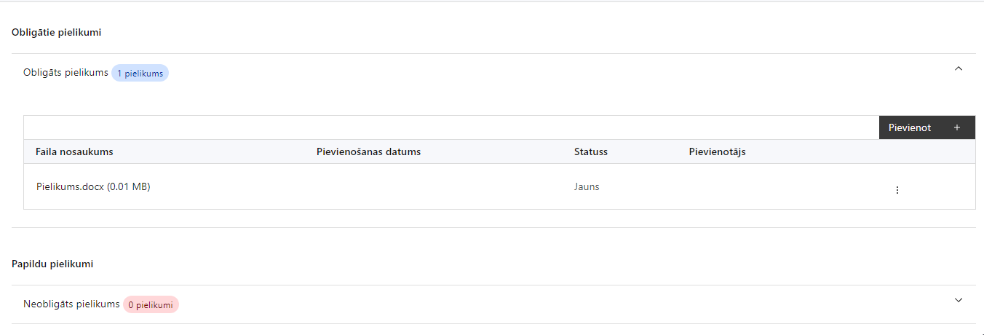
Pielikumi, kas jāpievieno:
- konceptuālo risinājuma aprakstu un tā īstenošanas plānu nodarbināto ar zemu izglītības līmeni sasniegšanai, informēšanai un motivācijas veicināšanas pasākumiem, kā arī priekšlikumus nepieciešamiem atbalsta pasākumiem nodarbināto ar zemu izglītības līmeni iesaistei mācībās, ko pirms to iesniegšanas Kohēzijas politikas fondu vadības informācijas sistēmas elektroniskajā vidē saskaņo ar Izglītības un zinātnes ministriju;
- sadarbības partnera apliecinājumu par informētību attiecībā uz interešu konflikta jautājumu regulējumu un to integrāciju iekšējās kontroles sistēmā (atlases nolikuma 3.pielikums);
- projekta budžetā (projekta iesnieguma sadaļā “Projekta budžeta kopsavilkums”) norādīto izmaksu apmēru pamatojošos dokumentus (ja tādi ir), vai projekta budžetā iekļauto izmaksu aprēķina atšifrējumu, kas pamato projekta budžetā iekļauto izmaksu apmēru;
- papildus informācija, kas nepieciešama projekta iesnieguma vērtēšanai, ja to nav iespējams integrēt projekta iesniegumā;
- projekta iesnieguma sadaļu vai pielikumu tulkojums (ja attiecināms).

SADAĻA - APLIECINĀJUMI

Obligātie apliecinājumi
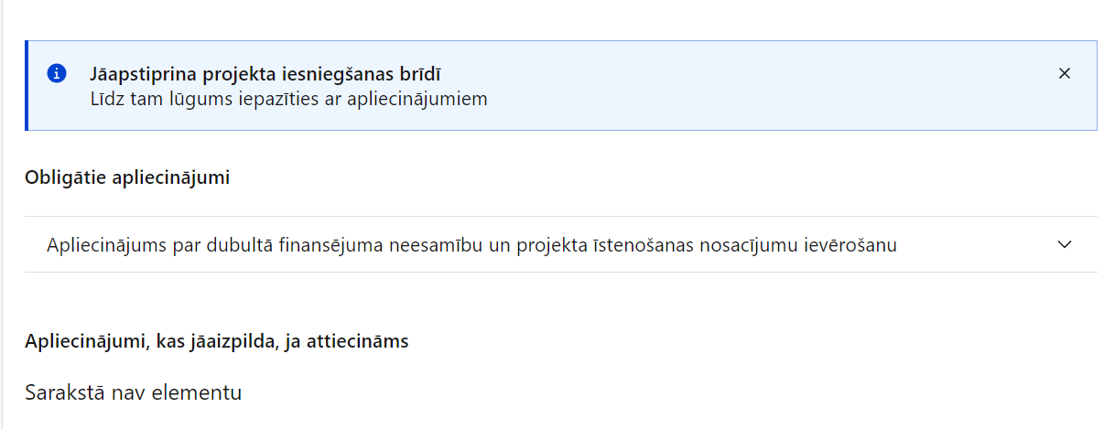
Projekta iesniegšanas brīdī jāapstiprina visi obligātie apliecinājumi, tai skaitā arī:
- “Apliecinājums”;
- “Apliecinājums par projekta īstenošanas nosacījumu ievērošanu”;
- “Apliecinājums par informētību attiecībā uz interešu konflikta jautājumu regulējumu un to integrāciju iekšējās kontroles sistēmā”.

Apliecinājums
Manis pārstāvētā projekta iesniedzēja un sadarbības partnera, ja tāds projektā ir paredzēts, vārdā apliecinu, ka:
- projekta iesniedzējs un tā sadarbības partneris, ja tāds projektā ir paredzēts, t. sk. projekta iesniedzēja un sadarbības partnera, ja tāds projektā ir paredzēts, valdes vai padomes loceklis vai prokūrists, vai persona, kura ir pilnvarota pārstāvēt projekta iesniedzēju vai sadarbības partneri ar filiāli saistītās darbībās, neatbilst nevienam no Eiropas Savienības fondu 2021.–2027. gada plānošanas perioda vadības likuma 22. panta pirmajā daļā minētajiem projektu iesniedzēju izslēgšanas noteikumiem (nav attiecināms uz tiešās vai pastarpinātās pārvaldes iestādēm, atvasinātām publiskām personām, citām valsts iestādēm);
- projekta iesniedzēja rīcībā ir pietiekami finanšu resursi projekta īstenošanas nodrošināšanai pienācīgā apjomā (nav attiecināms uz valsts budžeta iestādēm);
- projekta iesniegumā un tā pielikumos sniegtās ziņas atbilst patiesībai un projekta īstenošanai pieprasītais Eiropas Savienības fonda līdzfinansējums tiks izmantots saskaņā ar projekta iesniegumā noteikto;
- nav zināmu iemeslu, kādēļ šis projekts nevarētu tikt īstenots vai varētu tikt aizkavēta tā īstenošana, un apstiprinu, ka projektā noteiktās saistības iespējams veikt normatīvajos aktos par attiecīgās Eiropas Savienības fonda specifiskā atbalsta mērķa vai tā pasākuma īstenošanu noteiktajos termiņos;
- atbilstoši normatīvo aktu nosacījumiem projekts netiek un nav ticis finansēts/līdzfinansēts no citiem Eiropas Savienības finanšu avotiem vai citiem ārvalstu finanšu instrumentiem, kā arī valsts un pašvaldību budžeta līdzekļiem, un projekta ietvaros plānotās darbības nepārklājas ar darbībām, kas tiek finansētas citu Eiropas Savienības fondu specifisko atbalsta mērķu un citu ārvalstu finanšu instrumentu ietvaros, kā arī no valsts un pašvaldību budžeta līdzekļiem, un projekta iesnieguma apstiprināšanas gadījumā šis projekta iesniegums un tajā minētās plānotās darbības netiks iesniegtas finansēšanai/līdzfinansēšanai no citiem finanšu avotiem;
- projekta iesniegumam pievienotie dokumentu atvasinājumi, ja tādi ir pievienoti, atbilst manā rīcībā esošiem dokumentu oriģināliem;
- projekta iesniegumam pievienoto dokumentu tulkojumi, ja tādi ir pievienoti, ir pareizi;
- esmu iepazinies(-usies), ar attiecīgā Eiropas Savienības fonda specifiskā atbalsta mērķa, tā pasākuma vai atlases kārtas nosacījumiem un atlases nolikumā noteiktajām prasībām;
- piekrītu projekta iesniegumā norādīto datu apstrādei Kohēzijas politikas fondu vadības informācijas sistēmā un to nodošanai citām valsts informācijas sistēmām, institūcijām.
Apzinos, ka:
- projektu var neapstiprināt līdzfinansēšanai no Eiropas Savienības fonda, ja projekta iesniegums nav pilnībā un kvalitatīvi aizpildīts, normatīvajos aktos par attiecīgā Eiropas Savienības fonda specifiskā atbalsta mērķa, tā pasākuma vai atlases kārtas īstenošanu plānotais Eiropas Savienības fonda finansējums projekta apstiprināšanas brīdī ir izlietots vai citos projektu iesniegumu atlases nolikumā noteiktajos gadījumos;
- projekta izmaksu pieauguma gadījumā projekta iesniedzējs sedz visas izmaksas, kas var rasties izmaksu svārstību rezultātā;
- projekts būs jāīsteno saskaņā ar projekta iesniegumā paredzētajām darbībām un rezultāti jāuztur atbilstoši projekta iesniegumā minētajam;
- nepatiesas apliecinājumā sniegtās informācijas gadījumā normatīvajos aktos noteiktās sankcijas var tikt uzsāktas gan pret mani, gan arī pret manis pārstāvēto juridisko personu – projekta iesniedzēju.

Apliecinājums par projekta īstenošanas nosacījumu ievērošanu
Apliecinu, ka:
- tiks uzkrāti dati par personām, kas pilnveidojuši kompetenci un apguvuši zaļās un digitālās pārejas prasmes;
- tiks uzkrāti dati par atbalstu saņēmušo nodarbināto ar zemu izglītības līmeni, nodarbināto ar maznodrošinātas vai trūcīgas mājsaimniecības statusu, kā arī bēgļu un personu ar alternatīvo statusu skaitu;
- lai iegūtu informāciju par SAMP MK noteikumu 4.2.2. apakšpunktā minētā rādītāja izpildi, tiks veikta SAMP MK noteikumu 3. punktā minētās mērķa grupas aptauja sešus mēnešus pēc jaunas kvalifikācijas iegūšanas, lai noskaidrotu izmaiņas nodarbinātā ieņemamā amatā, darba pienākumos un darba samaksā;
- projekta īstenošanas laikā SAMP MK noteikumu 21.5., 21.6., 21.7., 21.8. un 21.9. apakšpunktā minētajā atbalstāmajā darbībā tiks iesaista mērķa grupu, kura vienlaikus nav atbalsta saņēmēji Taisnīgas pārkārtošanās fonda 6.1.1. specifiskā atbalsta mērķa "Pārejas uz klimatneitrālitāti radīto ekonomisko, sociālo un vides seku mazināšana visvairāk skartajos reģionos" 6.1.1.5. pasākumā "Nodarbināto prasmju paaugstināšana un atbalsts kvalifikācijas iegūšanai, atbalsts darbaspēka mācībām saskaņā ar uzņēmumu pieprasījumu", Atveseļošanas un noturības mehānisma plāna 2. komponentes “Digitālā transformācija” 2.3. reformas un investīciju virziena “Digitālās prasmes” 2.3.1.r. reformas "Ilgtspējīgas un sociāli atbildīgas atbalsta sistēmas pieaugušo izglītībai attīstība" 2.3.1.1.i. investīcijas "Augsta līmeņa digitālo prasmju apguves nodrošināšana" pasākumā vai 2.3.1.4.i. investīcijas “Individuālo mācību kontu pieejas attīstība” pasākumā.

Apliecinājums par informētību attiecībā uz interešu konflikta jautājumu regulējumu
un to integrāciju iekšējās kontroles sistēmā
apliecinu, ka:
- esmu informēts(-a) par Eiropas Parlamenta un Padomes 2018. gada 18. jūlija Regulas (ES, Euratom) 2018/1046 par finanšu noteikumiem, ko piemēro Savienības vispārējam budžetam, ar kuru groza Regulas (ES) Nr. 1296/2013, (ES) Nr. 1301/2013, (ES) Nr. 1303/2013, (ES) Nr. 1304/2013, (ES) Nr. 1309/2013, (ES) Nr. 1316/2013, (ES) Nr. 223/2014, (ES) Nr. 283/2014 un Lēmumu Nr. 541/2014/ES un atceļ Regulu (ES, Euratom) Nr. 966/2012 (turpmāk – Finanšu regula), Eiropas Parlamenta un Padomes 2014. gada 26. februāra Direktīvas 2014/24/ES par publisko iepirkumu un ar ko atceļ Direktīvu 2004/18/EK, likuma “Par interešu konflikta novēršanu valsts amatpersonu darbībā” un Eiropas Komisijas paziņojuma Nr. C/2021/2119 “Norādījumi par izvairīšanos no interešu konfliktiem un to pārvaldību saskaņā ar Finanšu regulu 2021/C 121/01” prasībām un apņemos tās ievērot;
- organizācijā ir izveidota iekšējās kontroles sistēma korupcijas un interešu konflikta riska novēršanai publiskas personas institūcijā atbilstoši Ministru kabineta 2017. gada 17. oktobra noteikumu Nr. 630 “Noteikumi par iekšējās kontroles sistēmas pamatprasībām korupcijas un interešu konflikta riska novēršanai publiskas personas institūcijā” prasībām, kas sevī ietver arī:
- pasākumus interešu konflikta riska kontrolei (preventīvus pasākumus un konstatēšanas pasākumus interešu konflikta riska kontrolei, t. sk. paziņošanas procedūru, labošanas pasākumus), tai skaitā ietverot informāciju par interešu konflikta novēršanu saskaņā ar Finanšu regulas 61. pantu;
- pasākumus krāpšanas un korupcijas risku novēršanai;
- iekšējās informācijas aprites un komunikācijas pasākumus par interešu konflikta, krāpšanas un korupcijas riska novēršanu;
- ētikas kodeksu;
- kārtību, kā darbiniekiem ir jārīkojas gadījumā, ja tie vēlas ziņot par iespējamiem pārkāpumiem (tai skaitā iespējamām koruptīvām darbībām), ietverot pasākumus, lai nodrošinātu ziņotāja anonimitāti un aizsardzību;
- pasākumus aizliegto vienošanos riska kontrolei;
- dubultā finansējuma novēršanas mehānismu pret citiem finansēšanas avotiem, tai skaitā pret Eiropas Savienības kohēzijas politikas programmu 2021.–2027.gadam, Eiropas Savienības struktūrfondu un Kohēzijas fonda 2014.–2020.gada plānošanas perioda darbības programmu “Izaugsme un nodarbinātība” un citiem ārvalstu finanšu instrumentiem;
- trauksmes celšanas sistēmu;
- procedūru disciplināratbildības piemērošanai;
- ziņošanas mehānismu kompetentajām iestādēm par potenciāliem administratīviem vai kriminālpārkāpumiem.

Apliecinājumi, kas jāaizpilda, ja attiecināms
Šajā pasākumā nav paredzēti apliecinājumi, kas jāaizpilda.

Komisijas 2014. gada 17. jūnija Regula (ES) Nr. 651/2014, ar ko noteiktas atbalsta kategorijas atzīst par saderīgām ar iekšējo tirgu, piemērojot Līguma 107. un 108. pantu Dokuments attiecas uz EEZ
Horizontālais princips “Vienlīdzība, iekļaušana, nediskriminācija un pamattiesību ievērošana”
Eiropas Parlamenta un Padomes 2021.gada 24.jūnija regula Nr. 2021/1060, ar ko paredz kopīgus noteikumus par Eiropas Reģionālās attīstības fondu, Eiropas Sociālo fondu Plus, Kohēzijas fondu, Taisnīgas pārkārtošanās fondu un Eiropas Jūrlietu, zvejniecības un akvakultūras fondu un finanšu noteikumus attiecībā uz tiem un uz Patvēruma, migrācijas un integrācijas fondu, Iekšējās drošības fondu un Finansiāla atbalsta instrumentu robežu pārvaldībai un vīzu politikai; https://eur-lex.europa.eu/legal-content/LV/TXT/HTML/?uri=CELEX:32021R1060&qid=1625116684765&from=EN
Tirgus izpēte var notikt dažādos veidos, piemēram, izsūtot e-pastus potenciālajiem piegādātājiem, veicot telefonisku aptauju, balstoties uz ekspertu slēdzieniem u.tml., nepieciešams nodrošināt tirgus izpētes dokumentēšanu, lai būtu pierādījums tam, kā notikusi attiecīgā pretendenta izvēle.
Projekta iesniegumu atlasē netiks veikta noteikto izmaksu pamatotības un to apjomu detalizētas analīzes. Izmaksu pamatotības un atbilstības detalizēta analīze pret vienkāršoto izmaksu metodikām tiek nodrošināta vienošanās par projekta īstenošanu izpildes laikā
Nodarbinātajiem, kuri pārstāv mājsaimniecību, kurai ir piešķirts maznodrošinātas vai trūcīgas mājsaimniecības statuss, kā arī bēgļiem un personām ar alternatīvo statusu, SAMP MK noteikumu 23.8.2., 23.8.3., 23.8.4., 23.8.5. un 23.11.7. apakšpunktā minētās mācību izmaksas un SAMP MK noteikumu 23.10.1. apakšpunktā minētās ārpus formālās izglītības sistēmas apgūtās profesionālās kompetences novērtēšanas izmaksas sedz pilnā apmērā. Nodarbinātajiem, kuri nepārstāv mājsaimniecību, kurai ir piešķirts maznodrošinātas vai trūcīgas mājsaimniecības statuss, kā arī nav bēgļi un personas ar alternatīvo statusu, SAMP MK noteikumu 23.8.2. apakšpunktā minētās mācību izmaksas sedz 50 līdz 95% apmērā, bet SAMP MK noteikumu 23.8.3., 23.8.4., 23.8.5. un 23.11.7. apakšpunktā minētās mācību izmaksas un SAMP MK noteikumu 23.10.1. apakšpunktā minētās ārpus formālās izglītības sistēmas apgūtās profesionālās kompetences novērtēšanas izmaksas sedz 50 līdz 90% apmērā.

